Guide d’utilisation

Com’Eye est une application Windows développée dans le cadre du Projet de Fin d’Etudes de deux étudiantes de Polytech : LAMHAOUAR Anissa et MISSOUM BENZIANE Inès, pour le compte d’Humanlab Saint Pierre. Cette application s’adresse aux enfants souffrant de handicaps moteurs lourds ne leur permettant de s’exprimer que par le regard. Elle vise notamment à rétablir la communication à travers un suivi oculaire effectué par le capteur Tobii Eye Tracker 4C.
Ce guide d’utilisation explique pas à pas comment utiliser cette application afin d’en tirer le meilleur de ces capacités.

Table des matières
2 Installation de l’application 3
3 Navigation 3
3.1 Contenu du menu 3
3.2 Affichage grand écran 3
3.3 Affichage petit écran 4
4 Gestion des catégories 6
4.1 Consulter les catégories existantes 6
4.2 Ajouter une catégorie 7
4.3 Modifier une catégorie 8
5 Les éléments 10
5.1 Formulaire de création d’un élément 10
5.2 Consulter tous les éléments et/ou les modifier 13
6 Les grilles 15
6.1 Formulaire de création d’une grille 15
6.2 Consulter toutes les grilles 19
6.3 Modifier une grille 21
7 Paramètres d’application 22
8 Les activités 25
8.1 Formulaire de création d’une activité 25
8.2 Jouer une activité 29
8.3 Modification et Suppression d’une activité 30

Installation de l’application
Installation de l’application
L’application est livrée avec deux versions systèmes différents : x64 et x86. En fonction de l’architecture utilisée par votre appareil, vous pouvez sélectionner un des fichiers présents dans le dossier d’installation Com’Eyes.
Chacun de ces dossiers contient :
- 1 assistant d’importation de certificat: Com'eyes-{versionSystem}.cer
- 1 installeur application : COM’EYES-{versionSystem}.appxbundle
- Deux installeurs pour les dépendances :
Microsoft.NET.CoreRuntime.1.1.appx et Microsoft.VCLibs.x64.Debug.14.00.appx
Nous suivrons l’exemple pour x64 :
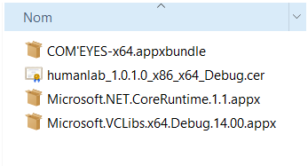
Les instructions d’installation sont les suivantes :
1- Double-clic sur l’installeur de certificat
Une fenêtre « Certificat » apparait, cliquer sur « Installer certificat »(1) puis sur le bouton « Suivant ». Choisissez de pouvoir placer le certificat ailleurs que dans le magasin par défaut : Sélectionnez « Placer le certificat dans le magasin suivant » puis cliquez sur « Parcourir ».
Parmi les magasins disponibles, cochez « Autorités de certification racine de confiance » puis valider avant de cliquer sur « Terminer ».

2- Double-clic sur les dépendances
Installer les dépendances en cliquant dessus deux fois de suite, puis dès que la fenêtre de l’installeur apparait et vous le propose, appuyer sur « Installer ».
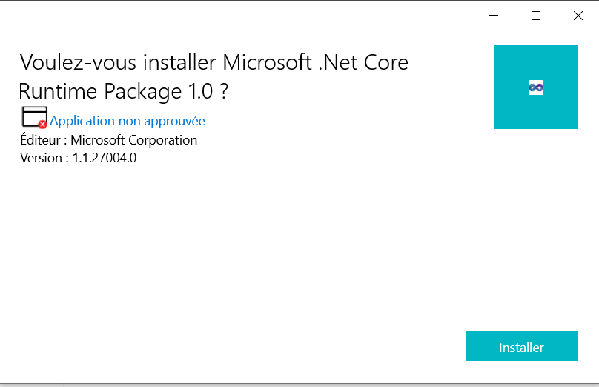
3 – Double-clic sur l’application
Enfin, installer l’application en cliquant dessus deux fois de suite, dès que la fenêtre de l’installeur apparait et vous le propose, appuyer sur « Installer ». Vous retrouverez ensuite l’application dans le menu Windows.

Navigation

Contenu du menu

Tous les écrans sont accessibles à travers le menu. Les volets de navigation sont organisés par grande entité (Activité, Grille, Elément et Catégorie). Voici le menu en détail :
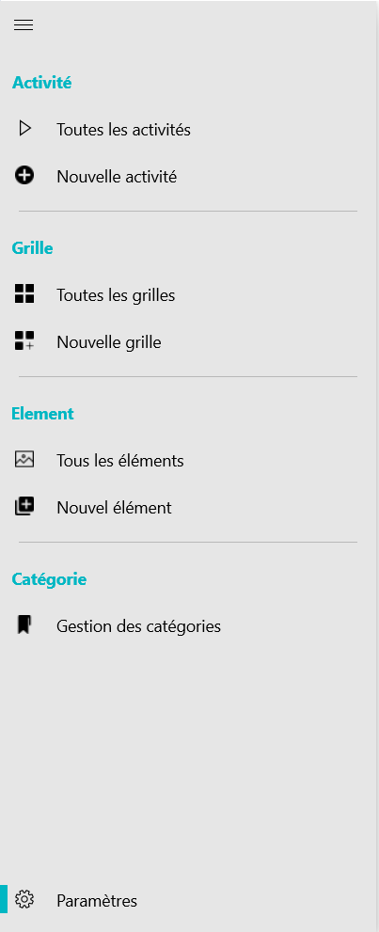
Gestion des paramètres d’application (consultation et modification)
Formulaire de création d’un nouvel élément
Formulaire de création d’une nouvelle grille
Formulaire de création d’une nouvelle activité
Voir toutes activités, les modifier, supprimer et jouer une activité
Voir toutes les catégories, les modifier et en créer de nouvelles
Voir tous les éléments et les modifier
Voir toutes grilles et les modifier

Affichage grand écran

L’affichage du menu peut varier suivant la taille de l’écran afin de s’y adapter. Sur un écran (type ordinateur) l’affichage sera lui suivant :
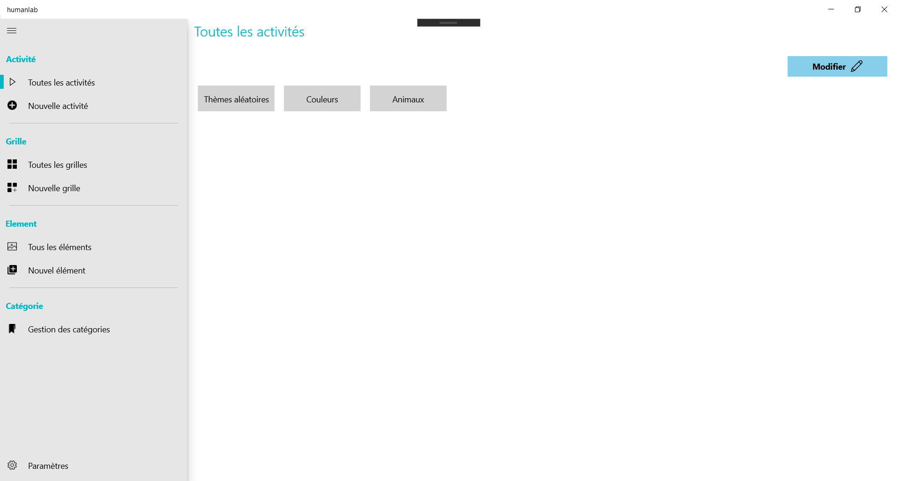
Il est possible de réduire l’espace pris par le menu en cliquant sur le bouton entouré en rouge dans la figure précédente (qu’on appelle « burger menu » de part ces trois lignes). On aura alors l’affichage suivant :
Comme vous pouvez le voir seules les icones apparaissent. Elles sont cliquables de la même manière que quand elles sont accompagnées de leurs titres. Si l’on veut réouvrir le menu, il faut recliquer sur le « burger menu ».

Affichage petit écran

L’affichage sur un petit écran (type tablette) sera le suivant :
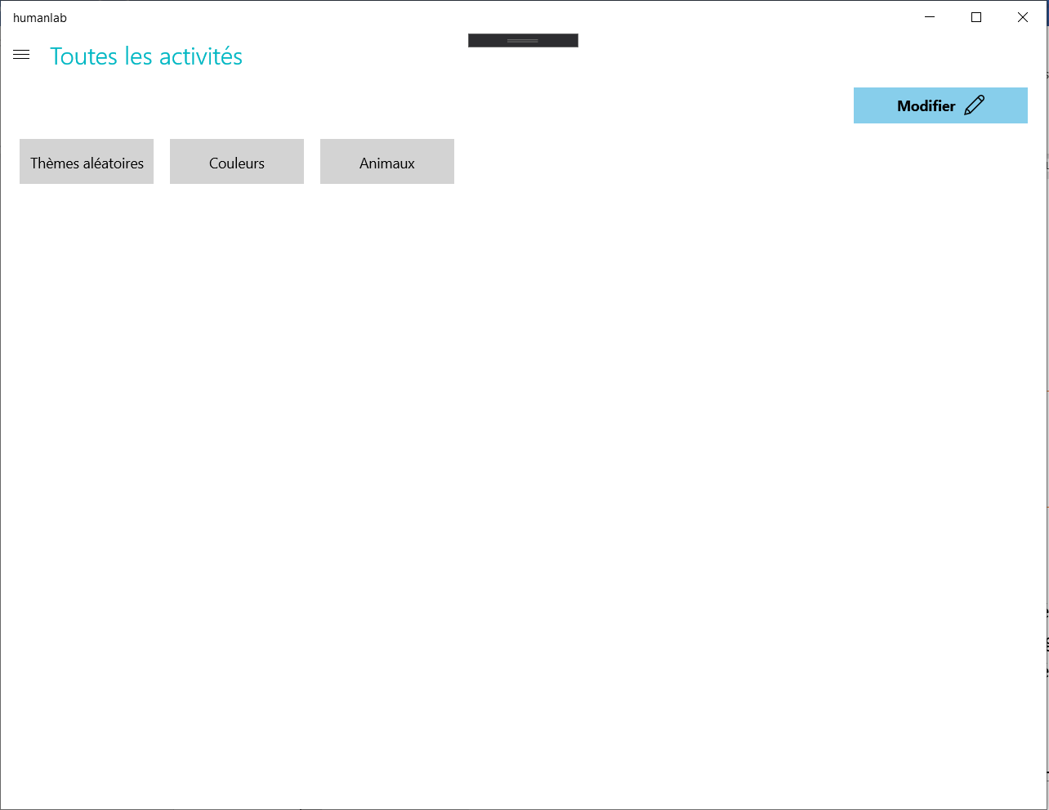
Il est rabattu par défaut afin de laisser le maximum d’espace au contenu. Il est visible seulement par le « burger menu ». A l’instar des grands écrans, il faut cliquer dessus pour l’ouvrir. Néanmoins sur les petits écrans le menu grand ouvert se place par-dessus le contenu de l’écran comme le montre la figure suivante.
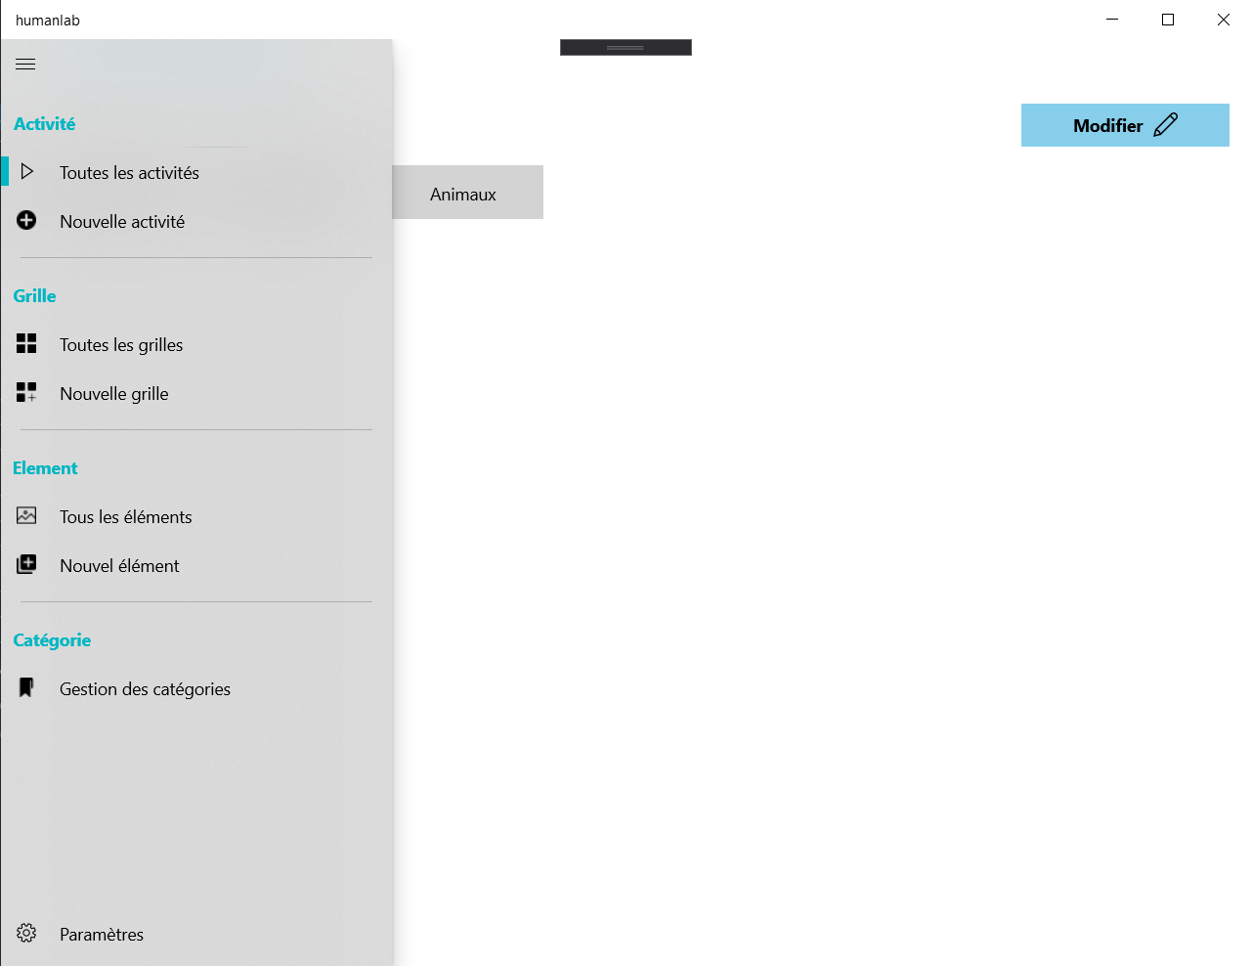

Gestion des catégories

Consulter les catégories existantes

Un élément est affilié à une unique catégorie au moment de sa création. Les catégories permettent donc une meilleure organisation de l’application. Elles peuvent être gérées directement dans l’onglet du menu dédié. On y retrouve la liste de toutes les catégories existantes dans l’application, ordonnées par ordre alphabétique.

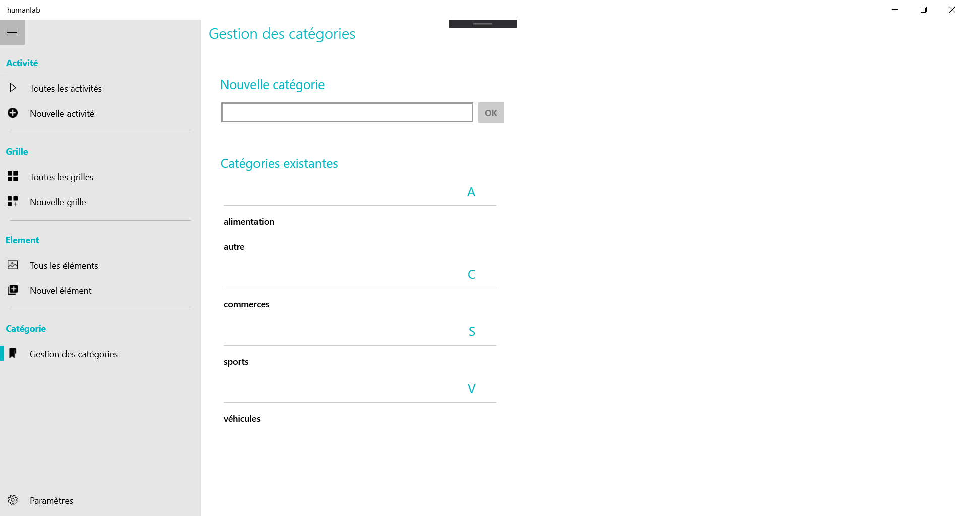
Liste des catégories existantes dans l’application

Ajouter une catégorie

Une zone de l’écran (encadrée en rouge dans la figure suivante) est dédiée à la création d’une nouvelle catégorie. Dans cet exemple nous créons la nouvelle catégorie : mobilier.
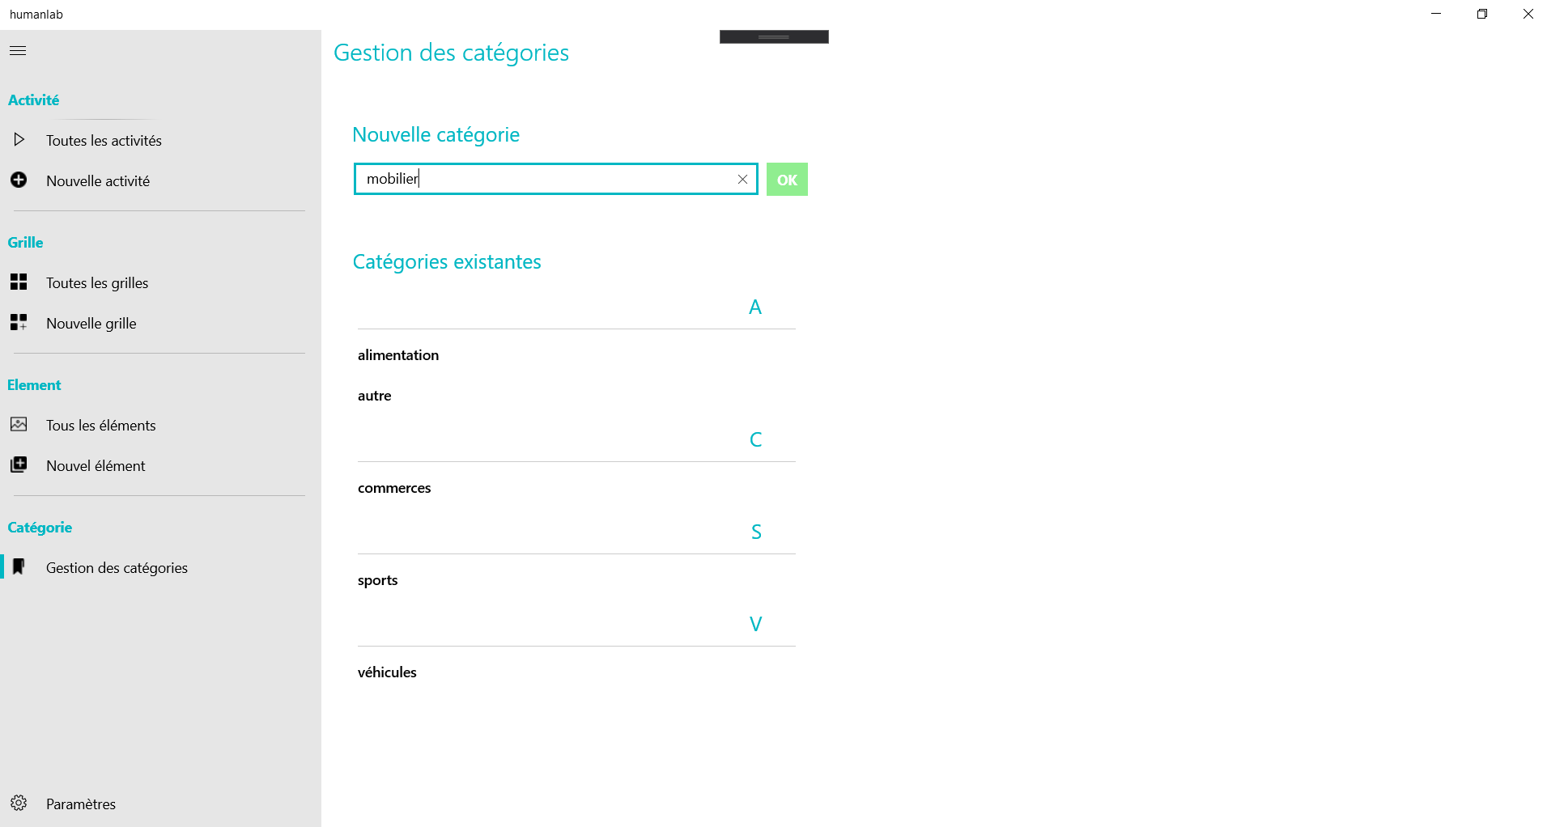
Formulaire de création d’une catégorie
Une fois que la création est validée en appuyant sur le bouton OK, une pop-up indiquant le succès de la création s’affiche :
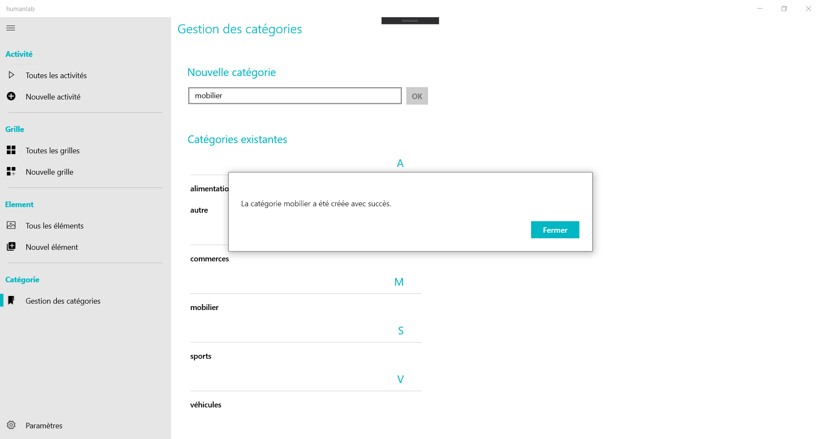
Comme on nous pouvons le voir, notre catégorie a été créée et ajoutée en arrière-plan à la lettre lui correspondant.
/!\ Le nom de la nouvelle catégorie doit être unique.
Autrement, un message d’erreur comme ci-après s’affichera et il ne sera pas possible de valider la création.
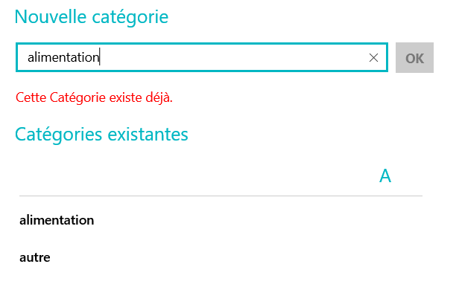

Modifier une catégorie

Pour modifier une catégorie existante, il suffit de cliquer dessus. S’ouvre alors une pop-up de modification. Il y apparait l’ancien nom de la catégorie et le nouveau à entrer.
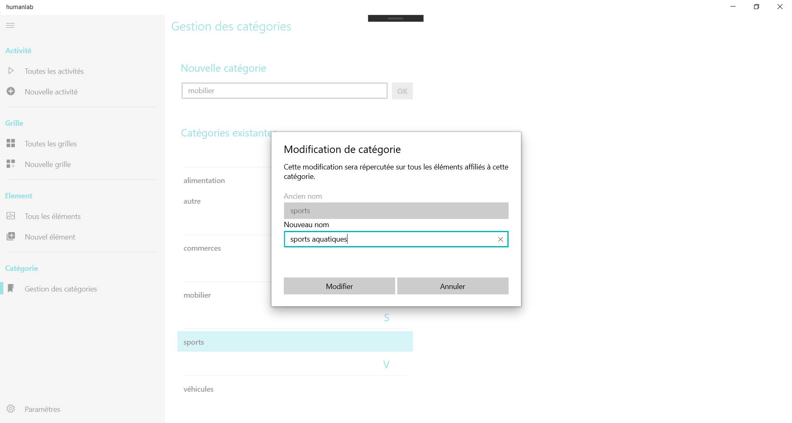
Il ne reste plus qu’à valider.
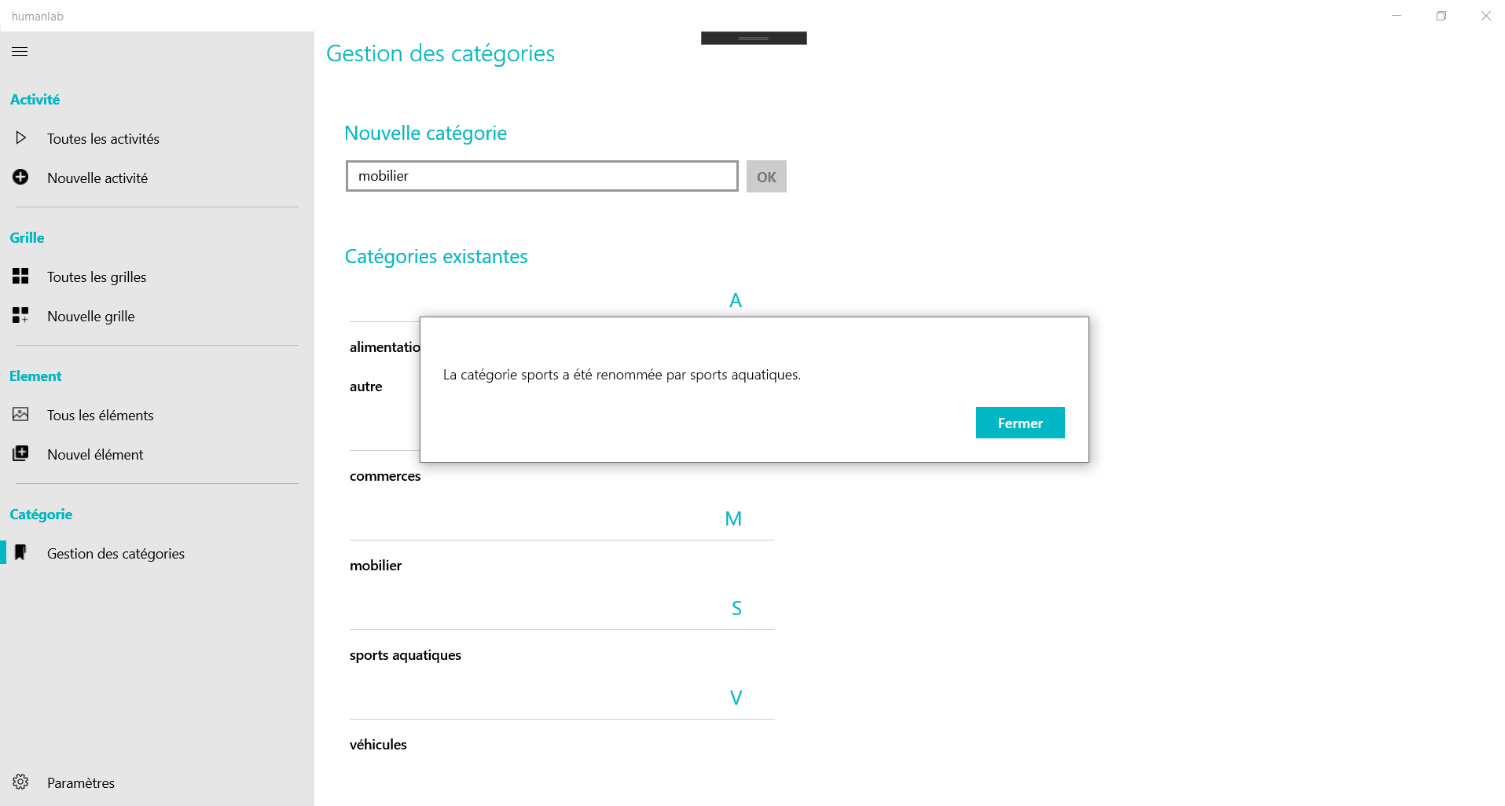
Notons que notre catégorie a été modifiée en arrière-plan.
/!\ Le nom modifié doit être unique comme à la création.
Autrement, un message d’erreur comme ci-après s’affichera et il ne sera pas possible de valider la création.
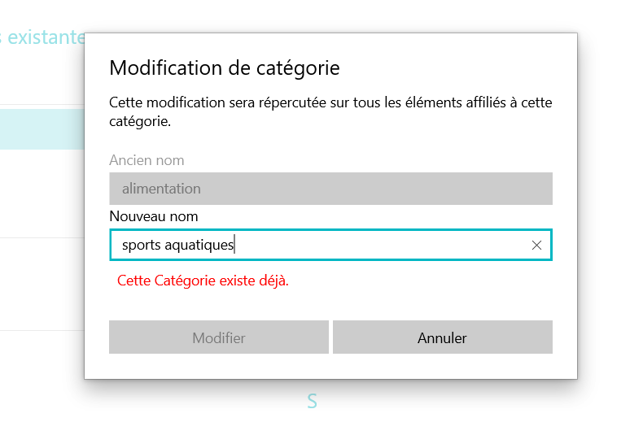

Les éléments

Formulaire de création d’un élément

Les éléments sont les bases de l’application. En cliquant sur le volet « Nouvel élément » du menu, on accède au formulaire de création d’un nouvel élément.
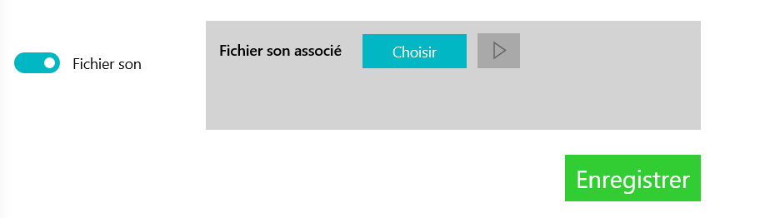
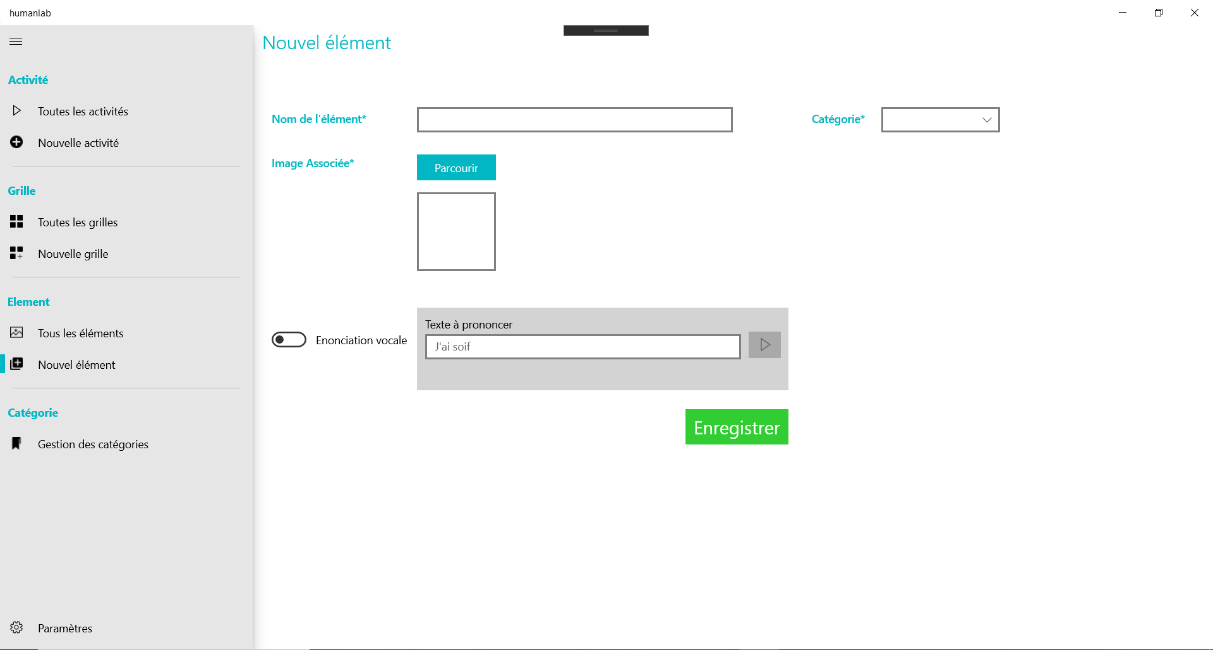
Les données suivantes doivent être renseignées :
- Un nom pour cet élément qui doit être unique. Dans notre exemple ce sera « avion ». On vous conseille un nom qui décrit le mieux possible l’image que vous allez y associer.
- Une image ou un gif. Vous pouvez directement le/la sélectionner parmi vos documents personnels. Les formats autorisés sont : .png, .jpg, .jpeg, .gif. On vous conseille de prendre des images ou gifs de dimensions carrés au maximum pour limiter la déformation de l’image.
- Une catégorie. Il est nécessaire que votre élément soit associé à une catégorie pour faciliter les recherches quand le nombre d’éléments deviendra important. Ne négligez donc pas la création de catégories explicites et le plus distinctes possibles. Référez-vous à la partie 5 Gestion des catégories pour le détail.
- Un son qui se déclenchera au moment de l’animation. Celui-ci peut être un texte qui sera prononcé. Comme dans la figure ci-dessus. Sinon en cliquant sur le bouton entouré en rose, vous pouvez importer un fichier son depuis vos documents personnels. Les formats autorisés sont : .mp3, .mp4, .wav.
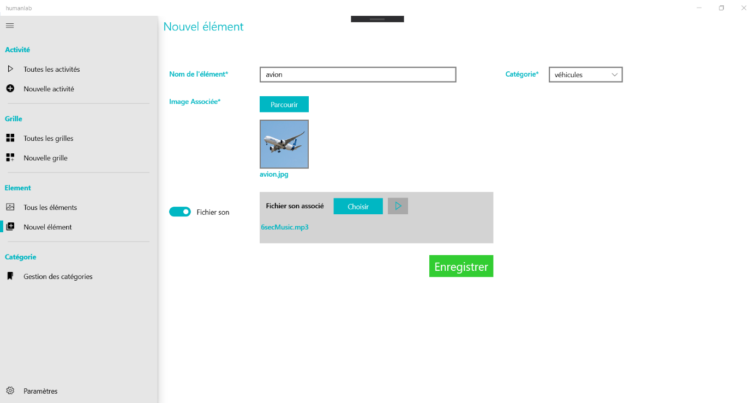
Une fois tous les champs nécessaires remplis. Vous pouvez valider l’enregistrement en cliquant sur le bouton « Enregistrer ».
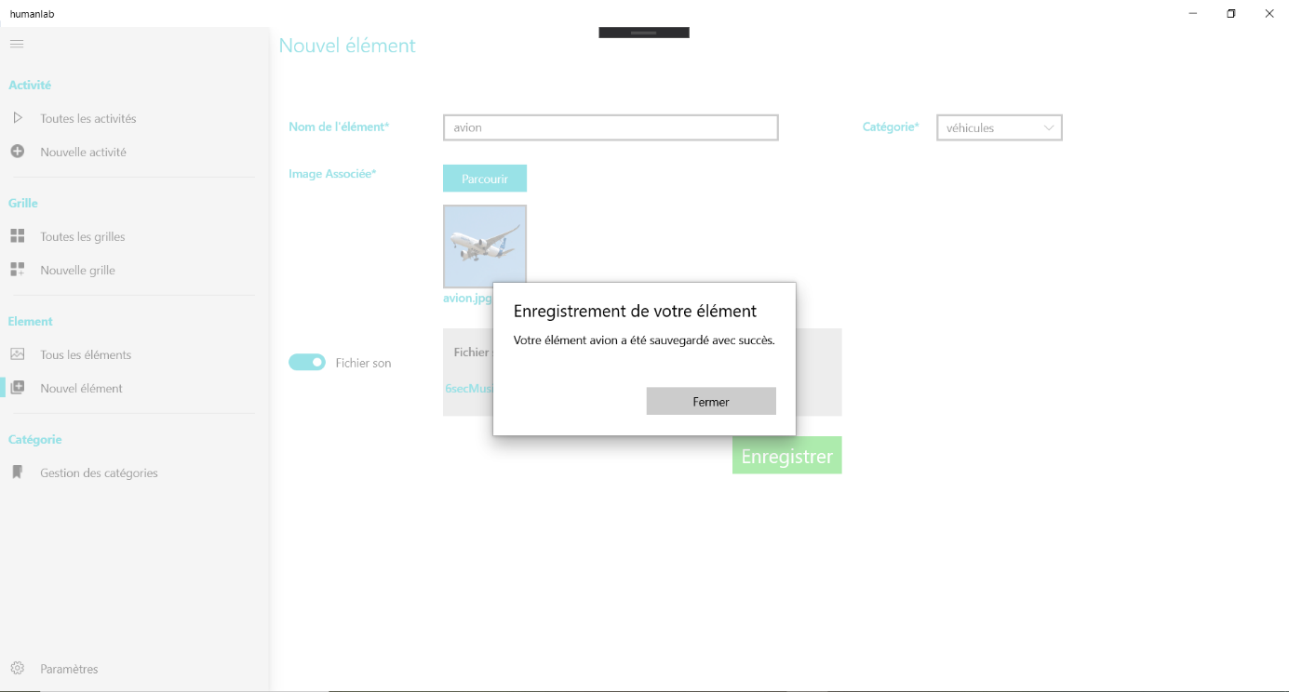
Une pop-up nous indique le succès de l’enregistrement du nouvel élément et, à sa fermeture, nous redirige sur la liste de tous les éléments où on peut retrouver notre élément « avion » fraichement créé.
Si un des champs nécessaires n’est pas renseigné alors au moment de la sauvegarde une pop-up d’erreur s’affichera. Et tous les champs non complets seront encadrés en rouge.
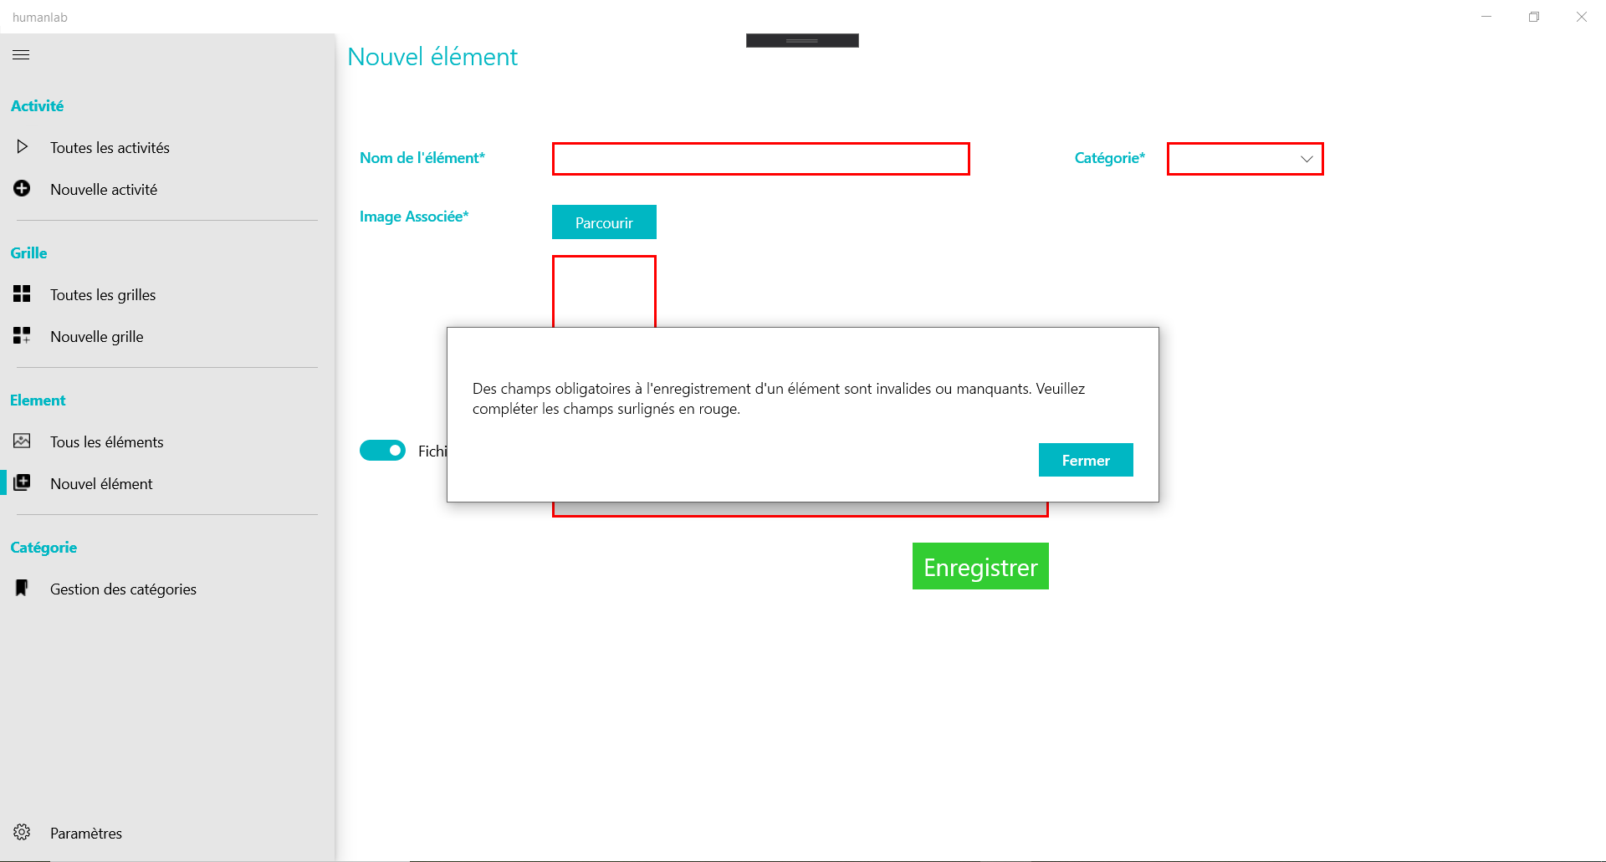
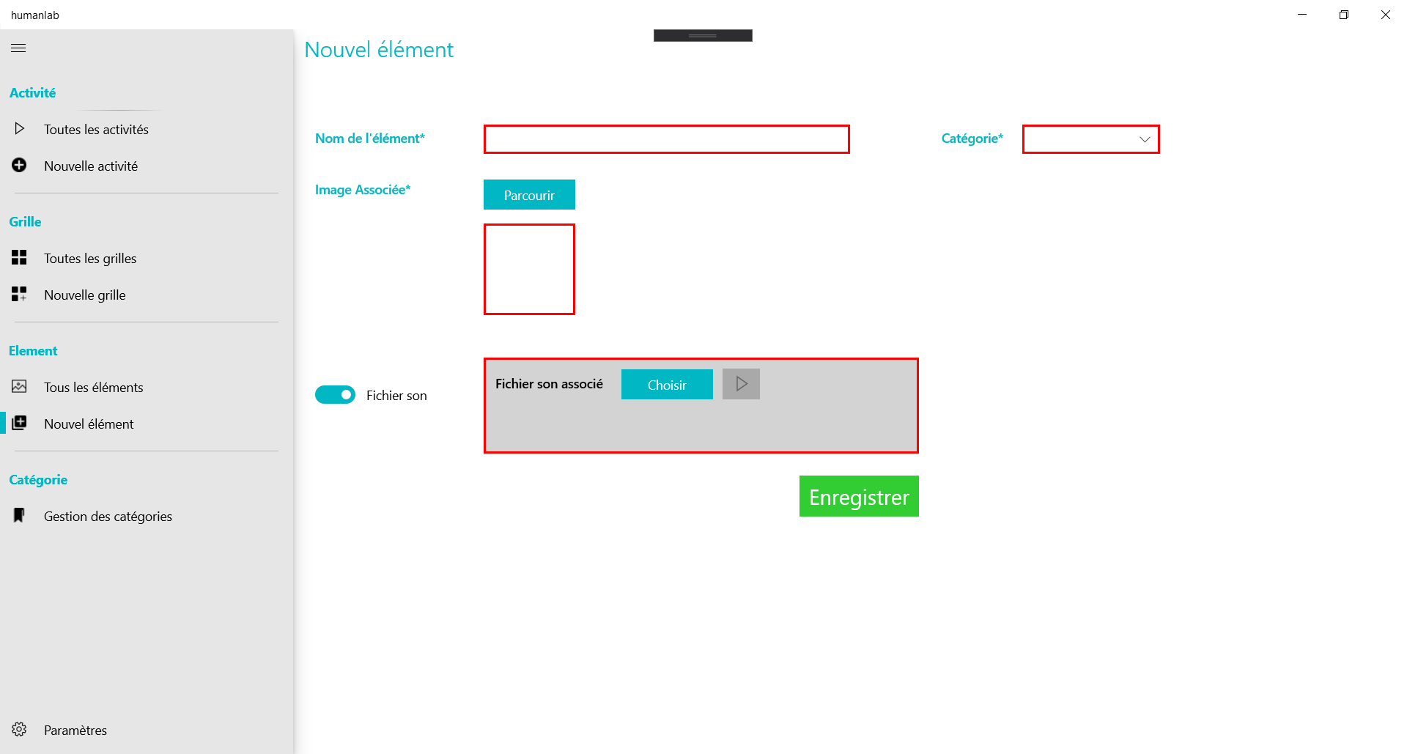

Consulter tous les éléments et/ou les modifier

Il est possible de consulter tous les éléments créés dans la base de données à partir du volet « Tous les éléments » dans le menu.
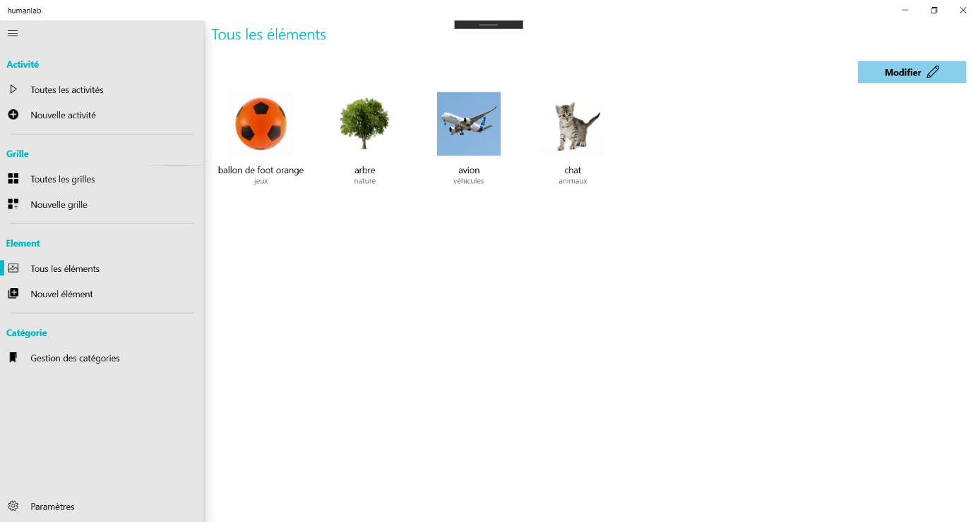
Pour chaque élément s’affiche son image ou gif (animé) et son nom suivie de la catégorie à laquelle il est affilié.

En cliquant sur le bouton bleu « Modifier » en haut à droite, on accède au mode édition qui permet de modifier n’importe quel élément.
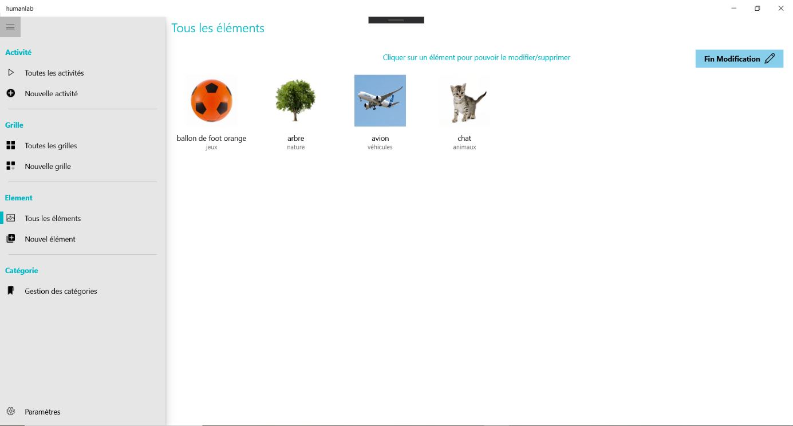
Il est possible de quitter le mode édition à n’importe quel moment en cliquant sur le bouton bleu « Fin Modification » en haut à droite.
Pour modifier un élément, comme la phrase en bleu l’indique il suffit alors de cliquer sur l’élément à modifier. On est alors redirigé vers le formulaire de création préremplie avec les valeurs de l’élément qu’on peut modifier de la même manière que pour la création.
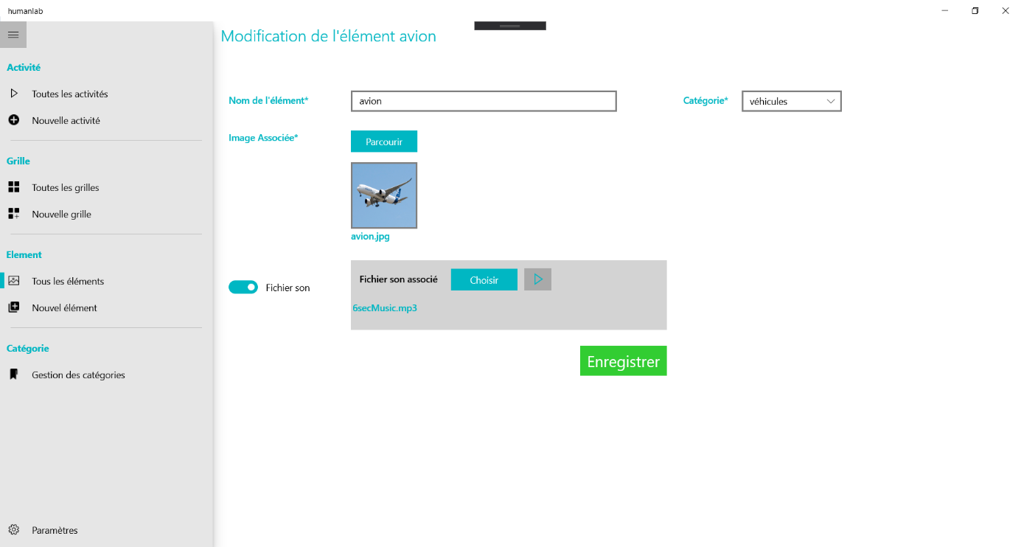
Pour valider les modifications il suffit alors d’appuyer sur enregistrer.

Les grilles

Formulaire de création d’une grille

Une grille peut être assimilée à une vue ou à un écran dans lequel sont disposés des éléments. En cliquant sur le volet « Nouvelle grille » du menu, on accède au formulaire de création d’une nouvelle grille.
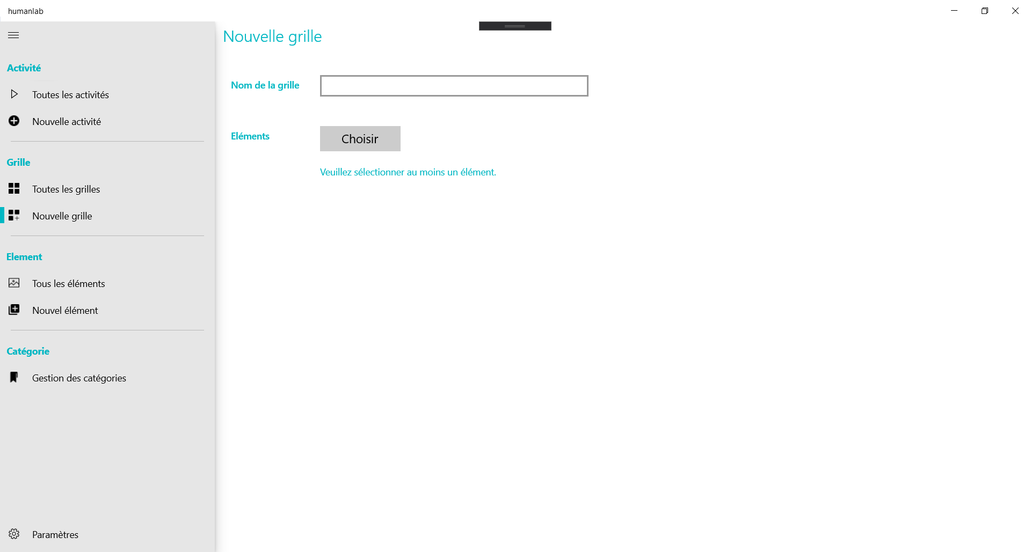
Nous pouvons à partir de là sélectionner des éléments en cliquant sur le bouton « Choisir » :
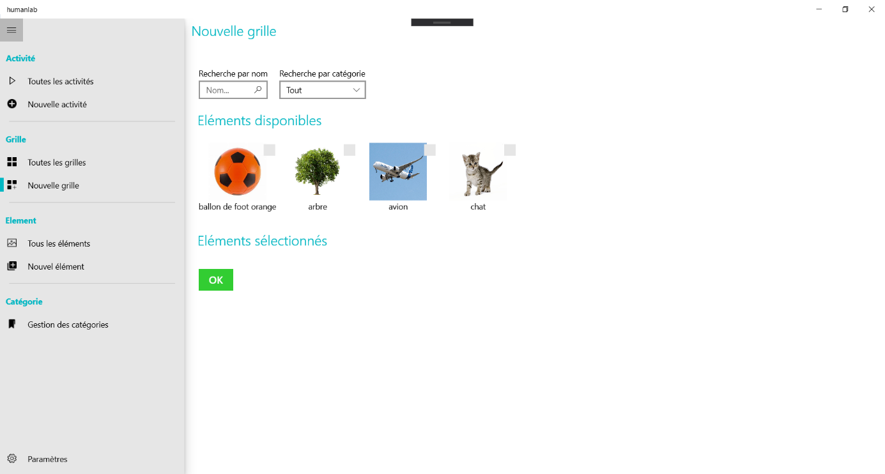
Recherche par nom ou par catégorie
Dans la partie « Eléments disponibles » on retrouve tous les éléments présents dans la base de données. Il est alors possible d’effectuer une recherche par nom ou par catégorie pour retrouver un élément plus rapidement. Nous pouvons ensuite sélectionner les éléments qu’on veut ajouter à la grille par un simple clic (et recliquer dessus pour désélectionner).
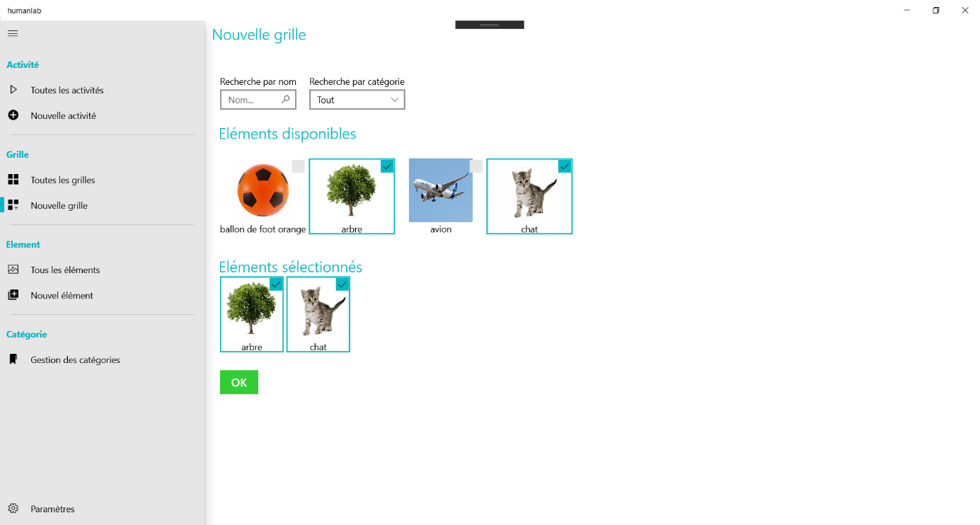
Retour au formulaire
Dans notre exemple nous avons sélectionné les éléments « arbre » et « chat » que nous retrouvons donc dans la partie « Eléments sélectionnés ». Nous validons ces éléments en appuyant sur le bouton « OK ». Ceci nous ramène au formulaire de départ où on y retrouve les éléments préalablement sélectionnés.
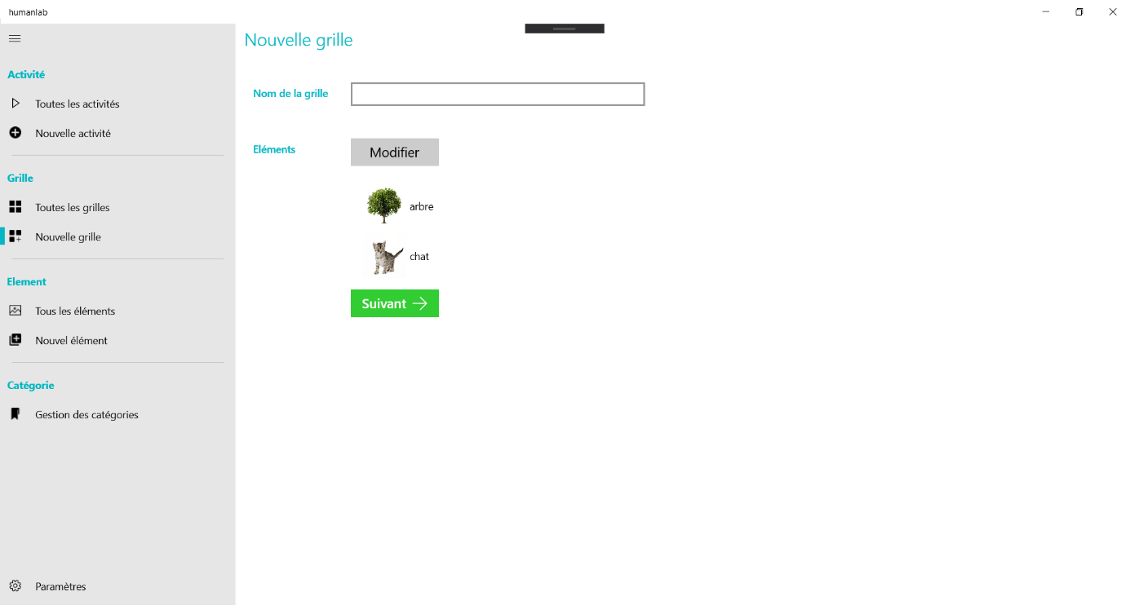
Si nous le souhaitons nous pouvons modifier les éléments sélectionnés en cliquant sur le bouton « Modifier » et réitérer l’étape précédente.
Si l’on clique maintenant sur le bouton « Suivant » afin de passer à l’étape suivante du formulaire. Nous aurons une erreur spécifiant qu’il est impératif d’entrer un nom pour notre grille :
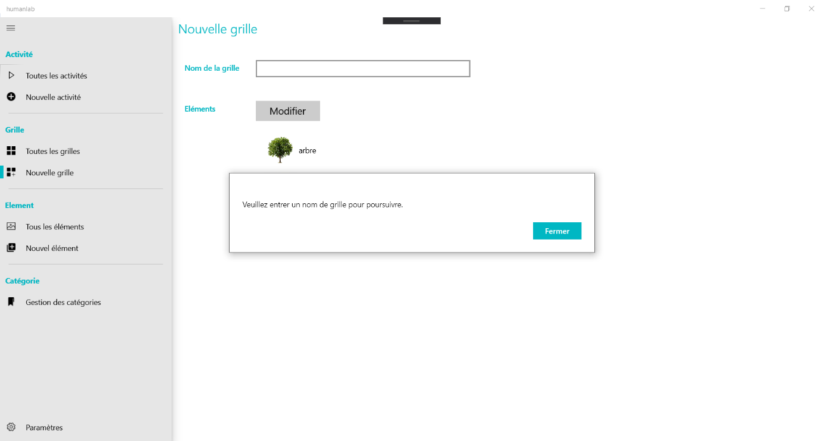
De même si nous entrons un nom déjà utilisé, on obtiendra l’erreur suivante :
Nous vous conseillons pour les noms de suivre le format suivant :
[Nom element1] – [Nom element2] Etc.
Ainsi dans notre cas la grille s’appellera : « Arbre-Chat ».

Nous cliquons sur suivant et sommes amené à placer les éléments. Nous arrivons sur un écran ou les éléments sont placés aléatoirement :
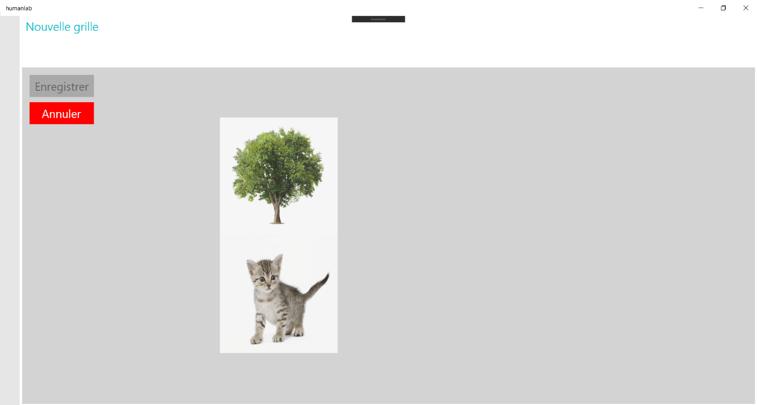
Vous pouvez annuler à tout moment en cliquant sur le bouton « Annuler » qui vous ramènera à l’étape précédente du formulaire.
Vous pouvez ensuite placer vos éléments dans la zone grise :
- Pour modifier la taille des éléments (tous les éléments ont la même taille) : Vous pouvez zoomer ou dézoomer. Sur un ordinateur avec souris ceci correspond au maintien de la touche « Ctrl » enfoncée et au roulement de la molette. Sur un ordinateur portable ou une tablette ceci correspond à espacer ou à rapprocher deux doigts.
- Pour les déplacer : Maintenez le clic sur l’élément en question et déplacez la souris. L’élément se déplace. Vous pouvez lâcher quand il est à l’endroit souhaité.
Nous avons choisi la disposition suivante :
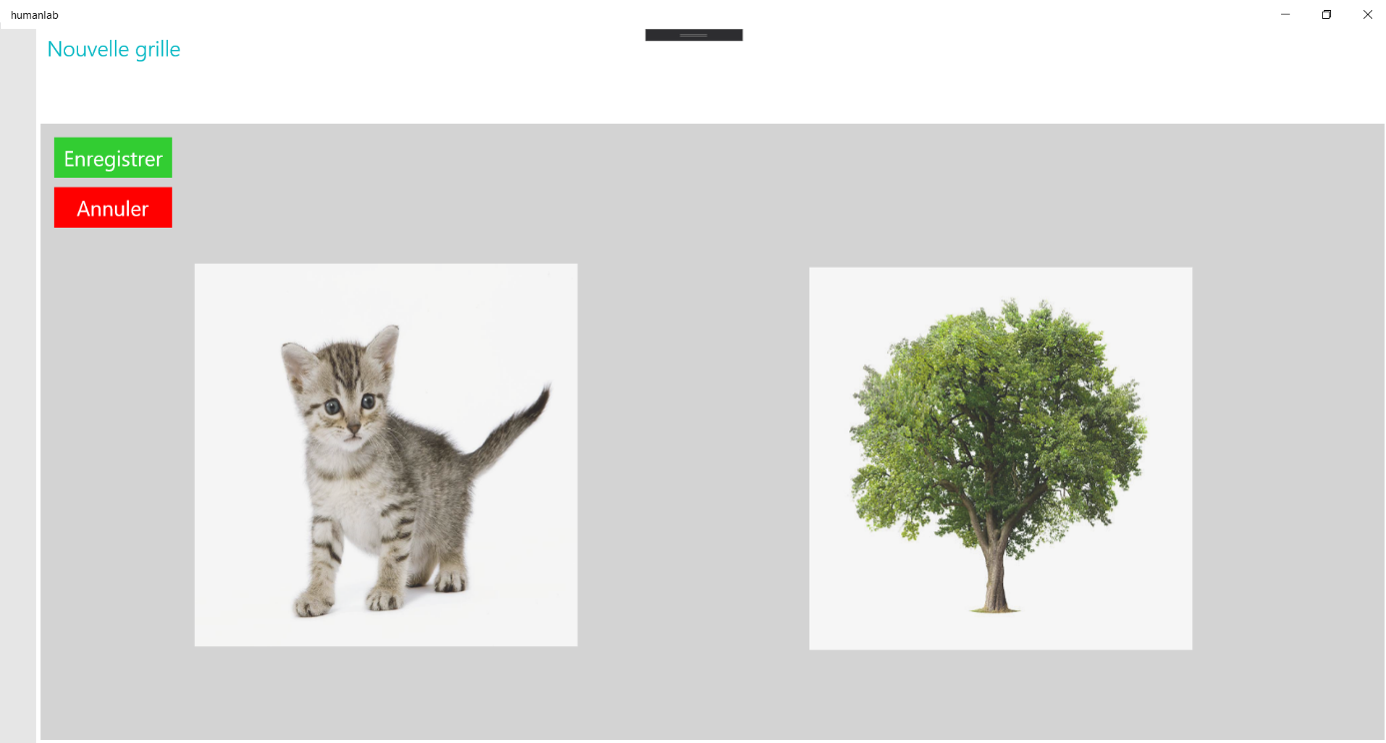
On peut alors cliquer sur enregistrer et notre grille a bien été enregistrée comme l’indique la pop-up de succès suivante.

Consulter toutes les grilles

Il est possible de consulter toutes les grilles créées dans la base de données à partir du volet « Toutes les grilles » dans le menu.
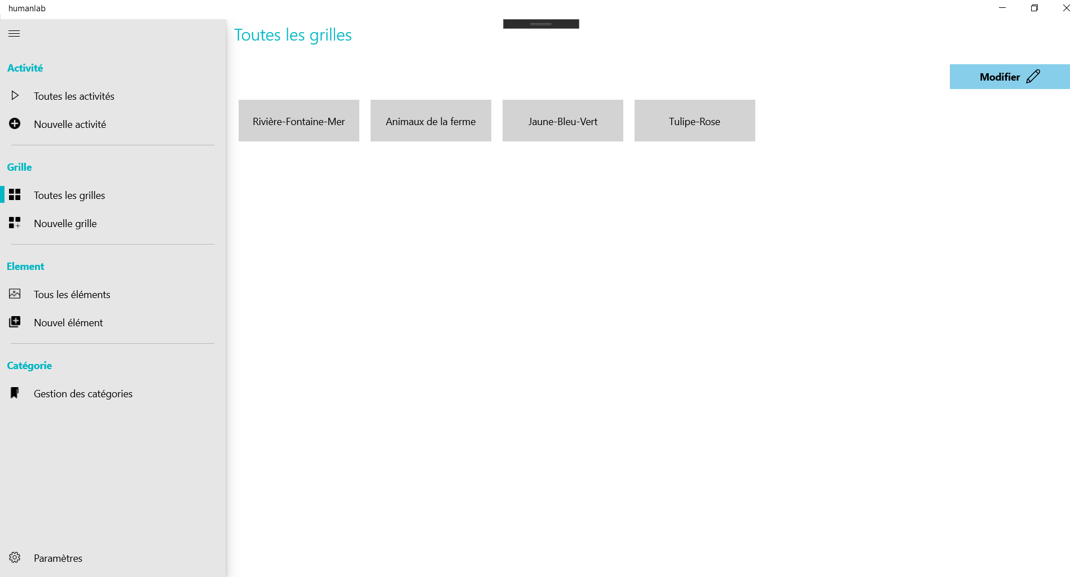
Pour chaque grille s’affiche son nom. Si l’on clique sur une grille spécifique on peut avoir l’aperçu de cette grille.

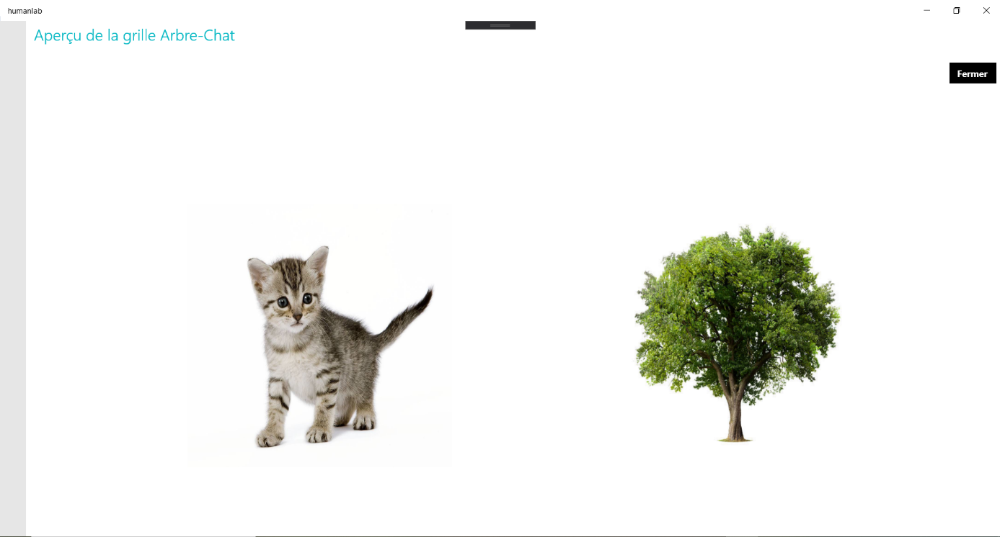
Fermer l’aperçu

Modifier une grille

En cliquant sur le bouton bleu « Modifier » en haut à droite, on accède au mode édition qui permet de modifier n’importe quelle grille.
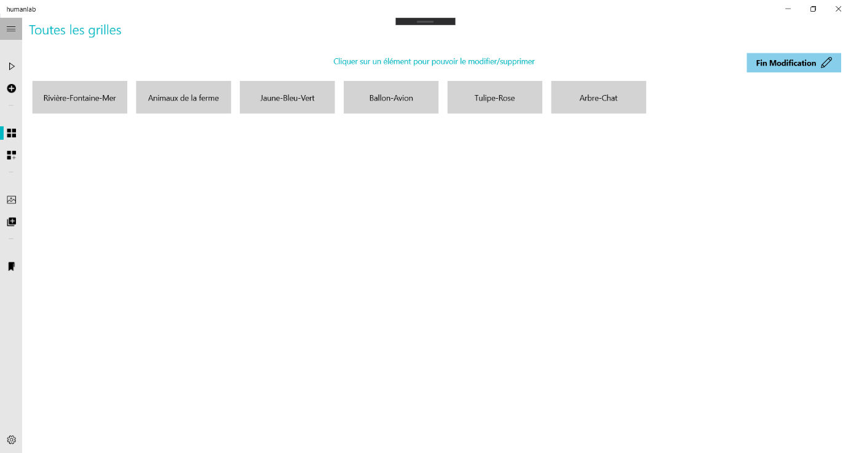
Il est possible de quitter le mode édition à n’importe quel moment en cliquant sur le bouton bleu « Fin Modification » en haut à droite.
Pour modifier une grille, comme la phrase en bleu l’indique il suffit alors de cliquer sur la grille à modifier. On est alors redirigé vers le formulaire de création préremplie avec les valeurs de la grille qu’on peut modifier de la même manière que pour la création.
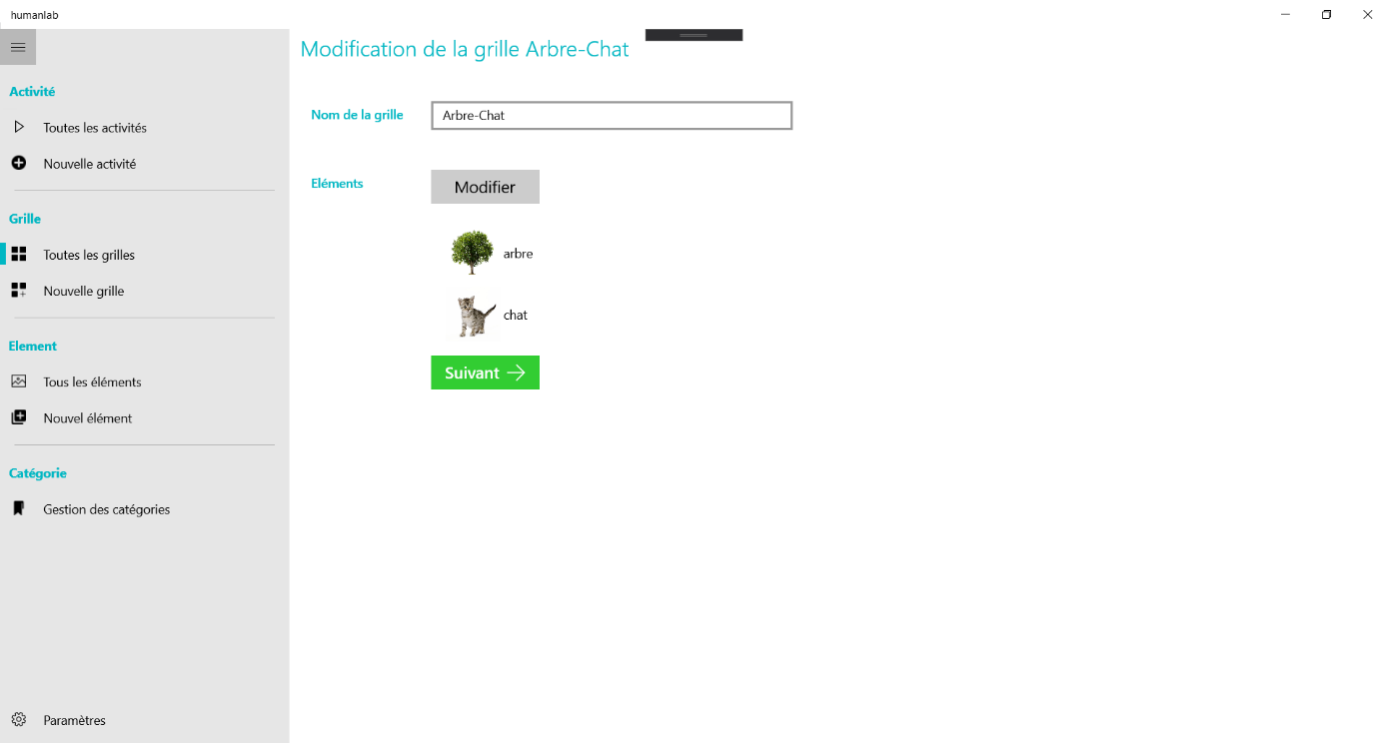
A l’instar du formulaire de création explicité dans la partie 6.1 - Formulaire de création d’une grille, il faut cliquer sur « Suivant », modifier les dispositions des éléments si souhaité puis cliquer sur « Enregistrer ». Une pop-up apparait pour confirmer la modification et on est renvoyé à l’affichage de toutes les grilles.
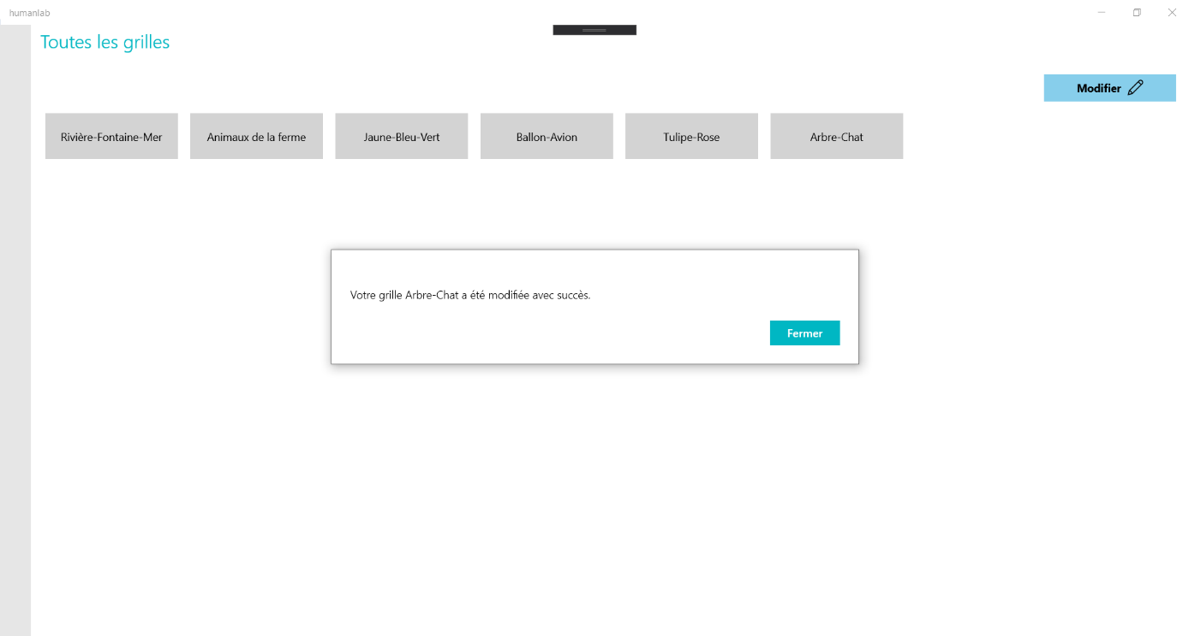

Paramètres d’application

Les paramètres d’application rassemblent tous les paramétrages qui sont globales à l’utilisation de l’application. Actuellement ce paramétrage concerne seulement le défilement des grilles. En effet il existe d’abord 3 modes de défilements qui vont déterminer quelle sera la grille suivante.
- Ordonné : Le défilement des grilles suit l’ordre établis au moment de la création de l’activité.
- Boucle : L’ordre est le même que pour le mode ordonné sauf qu’une fois la dernière grille atteinte, on repasse à la première grille.
- Aléatoire : Comme son nom l’indique, la prochaine grille sera une grille prise au hasard dans la liste des grilles de l’activité.
Ensuite, le défilement des grilles quand l’activité se joue peut-être manuel ou automatique :
- Manuel : Pour passer à la grille suivante, il faut cliquer manuellement sur une flèche.
- Automatique : Au bout d’un certain temps, l’activité passe à la grille suivante. Ce mode a été créé pour permettre à l’enfant d’être autonome sur une activité.
Voyons maintenant comment choisir tous ces paramètres.
Pour y accéder il faut cliquer sur le dernier volet du menu intitulé « Paramètres ». On retrouve alors les paramètres qui ont été préalablement enregistré : Manuel et Ordonné dans l’exemple ci-dessous.
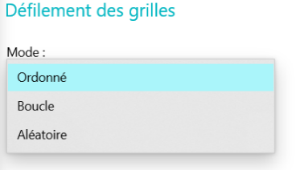
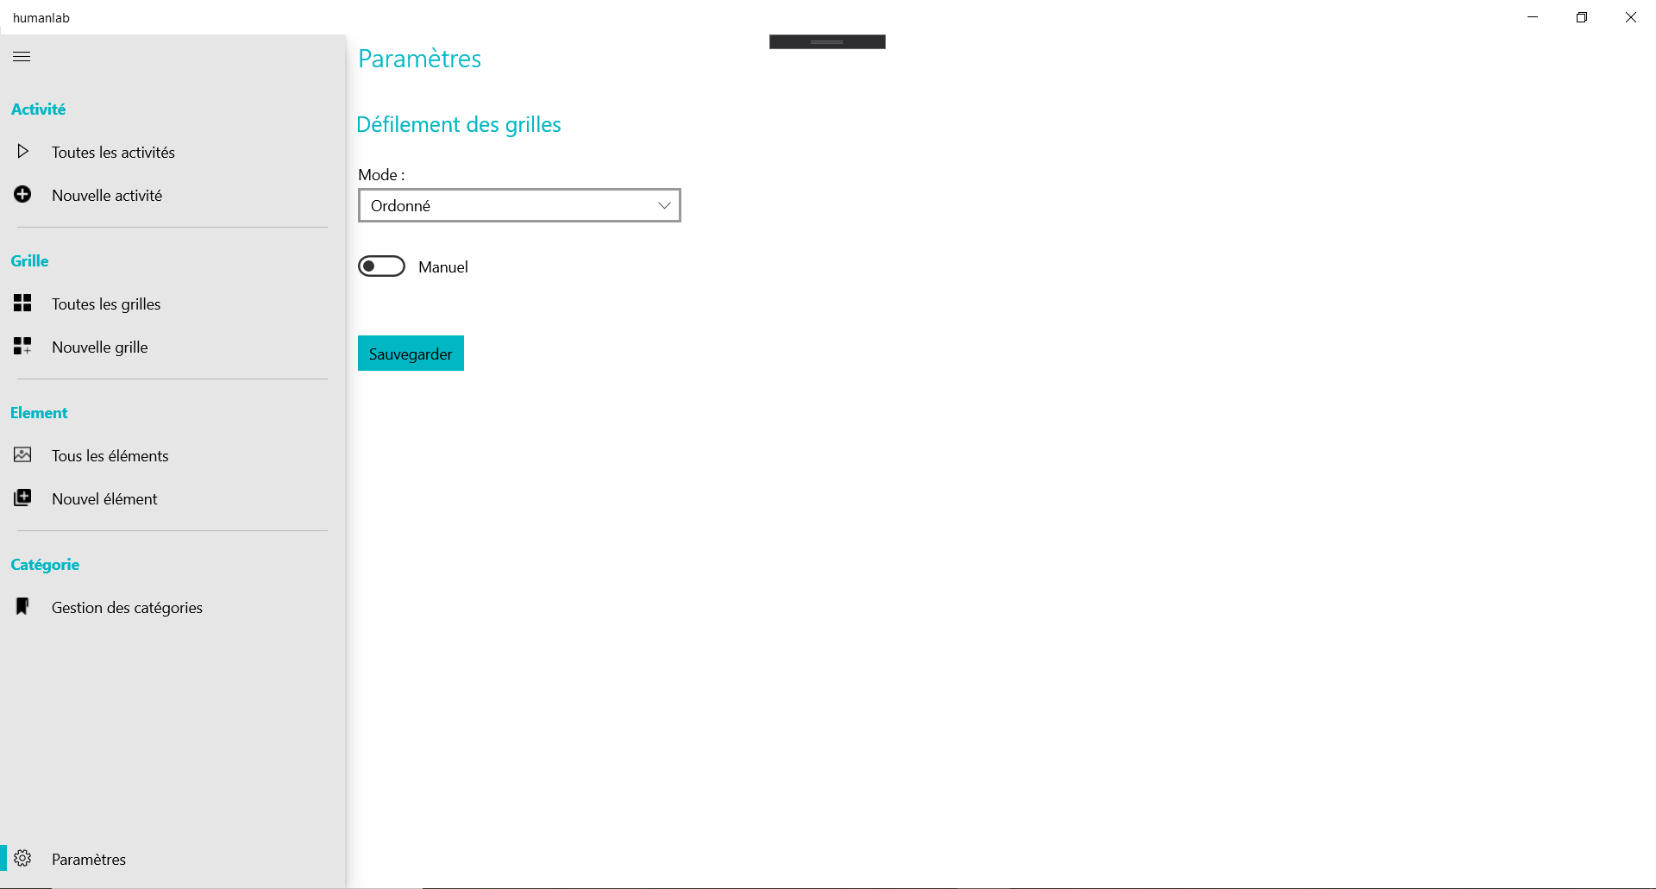
Changement du mode
Pour changer le mode, il suffit alors de choisir le nouveau mode dans la liste. Si on veut passer à un défilement automatique il faut cliquer sur le bouton entouré en rouge dans la figure suivante.
Passage à un défilement automatique des grilles
Il faut alors sélectionner un « temps de grille » (en seconde) c’est-à-dire le temps qui sera attendu avant que l’activité passe à la grille suivante.
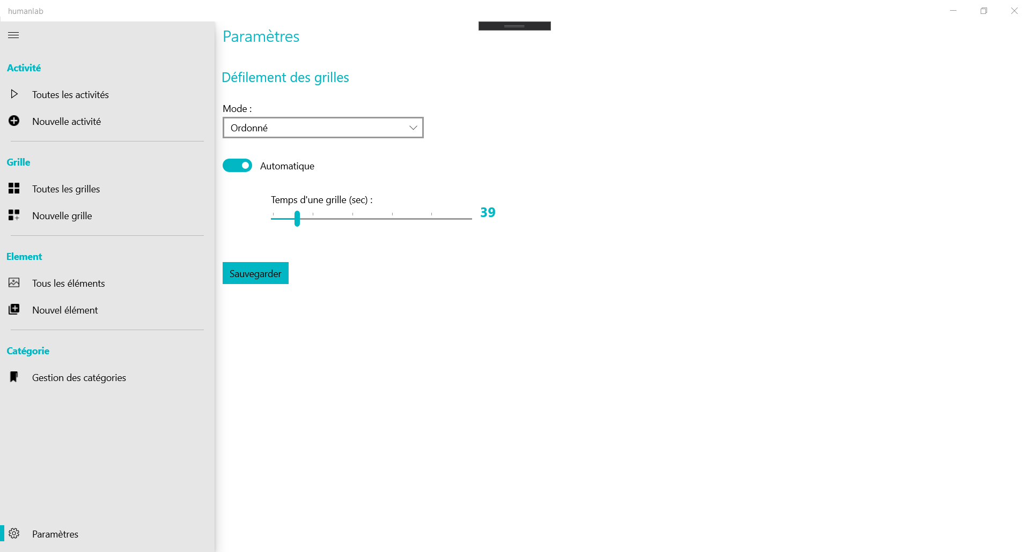
Sélection du temps de grille
Une fois que vous avez sélectionné toutes les valeurs désirées vous pouvez alors cliquer sur le bouton « Sauvegarder ». A l’instar des autres formulaires, une pop-up apparait pour vous informer du succès de l’opération.
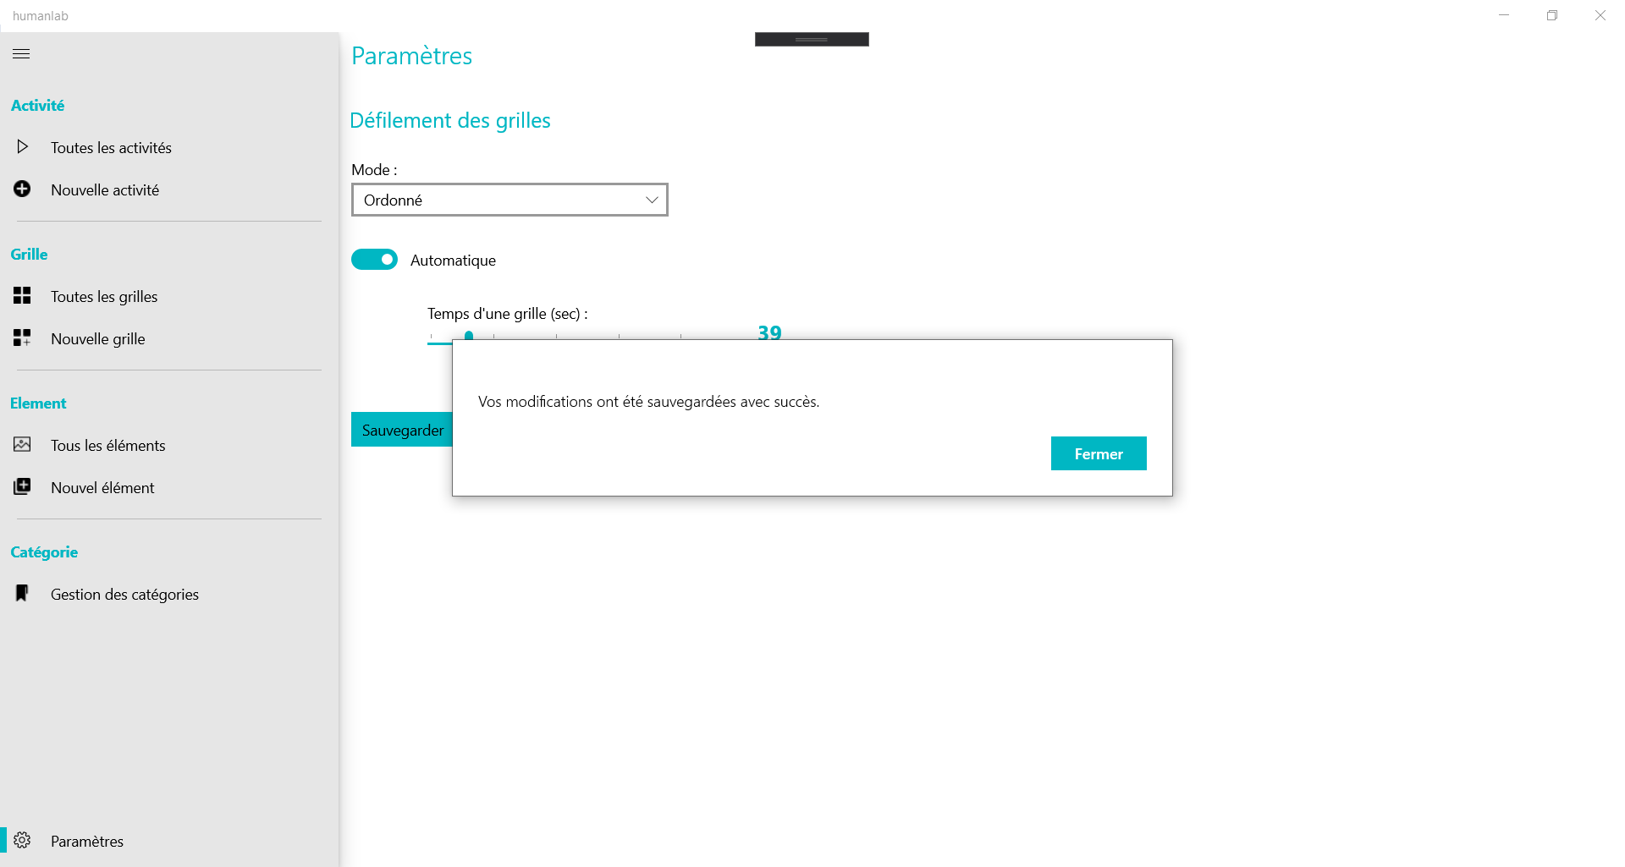
/!\ A chaque lancement d’activité ce sont donc ces paramètres qui seront utilisés.

Les activités

Formulaire de création d’une activité

Les activités sont une succession de grilles ordonnées. En cliquant sur le volet « Nouvelle activité » du menu, on accède au formulaire de création d’une nouvelle activité.
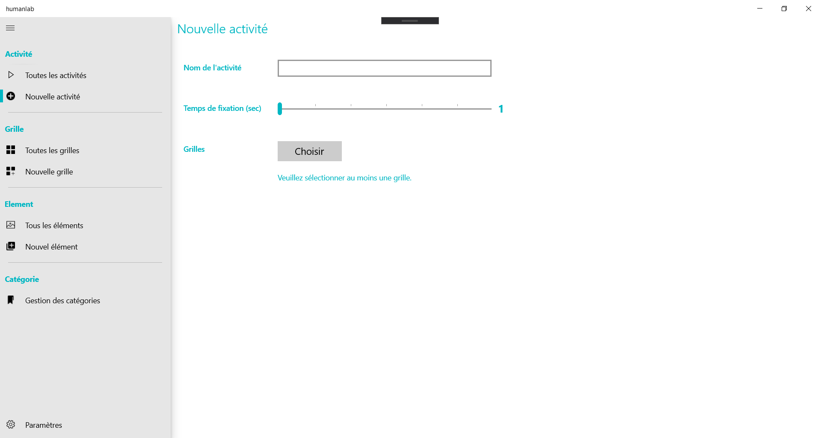
Nous pouvons à partir de là sélectionner des grilles en cliquant sur le bouton « Choisir » :
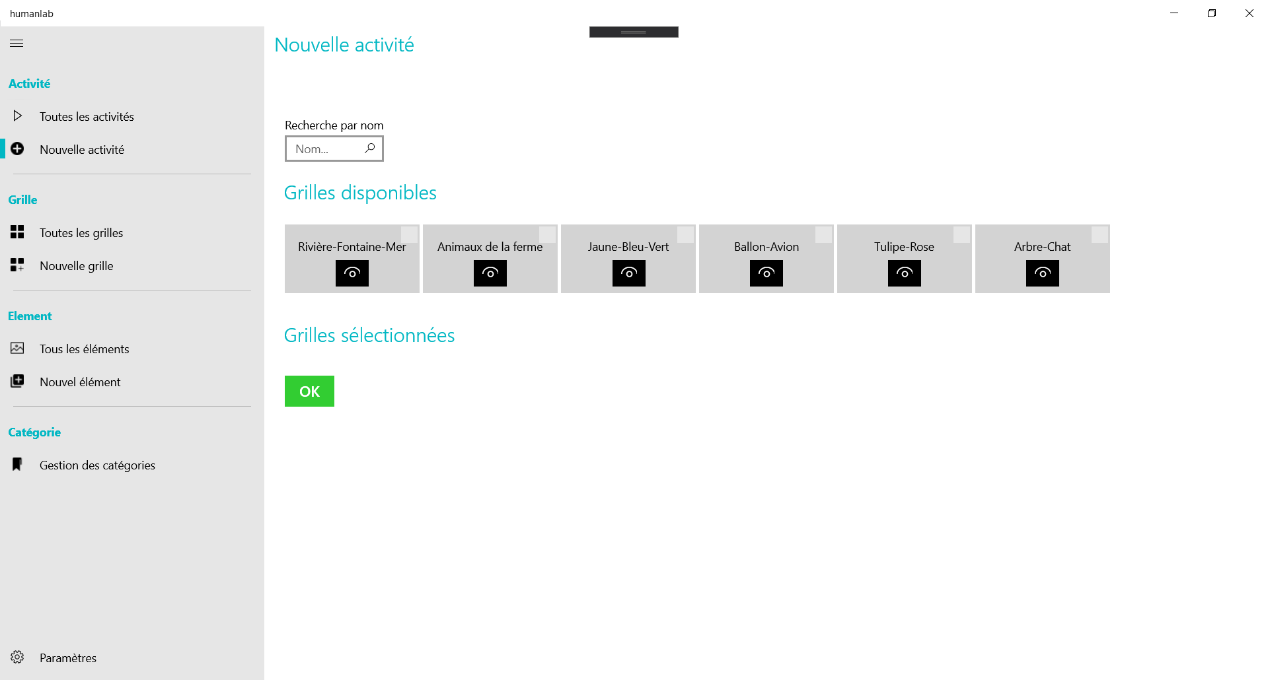
Afficher l’aperçu de la grille « Arbre-Chat »
Recherche
Dans la partie « Grilles disponibles » on retrouve toutes les grilles présentes dans la base de données. Il est alors possible d’effectuer une recherche par nom pour retrouver une grille plus rapidement. Si vous voulez avoir un aperçu de la grille vous pouvez cliquer sur le bouton noir à l’icône d’œil de la grille en question.
Fermer l’aperçu
Nous pouvons ensuite sélectionner les grilles que nous voulons ajouter à l’activité par un simple clic (et recliquer dessus pour désélectionner).

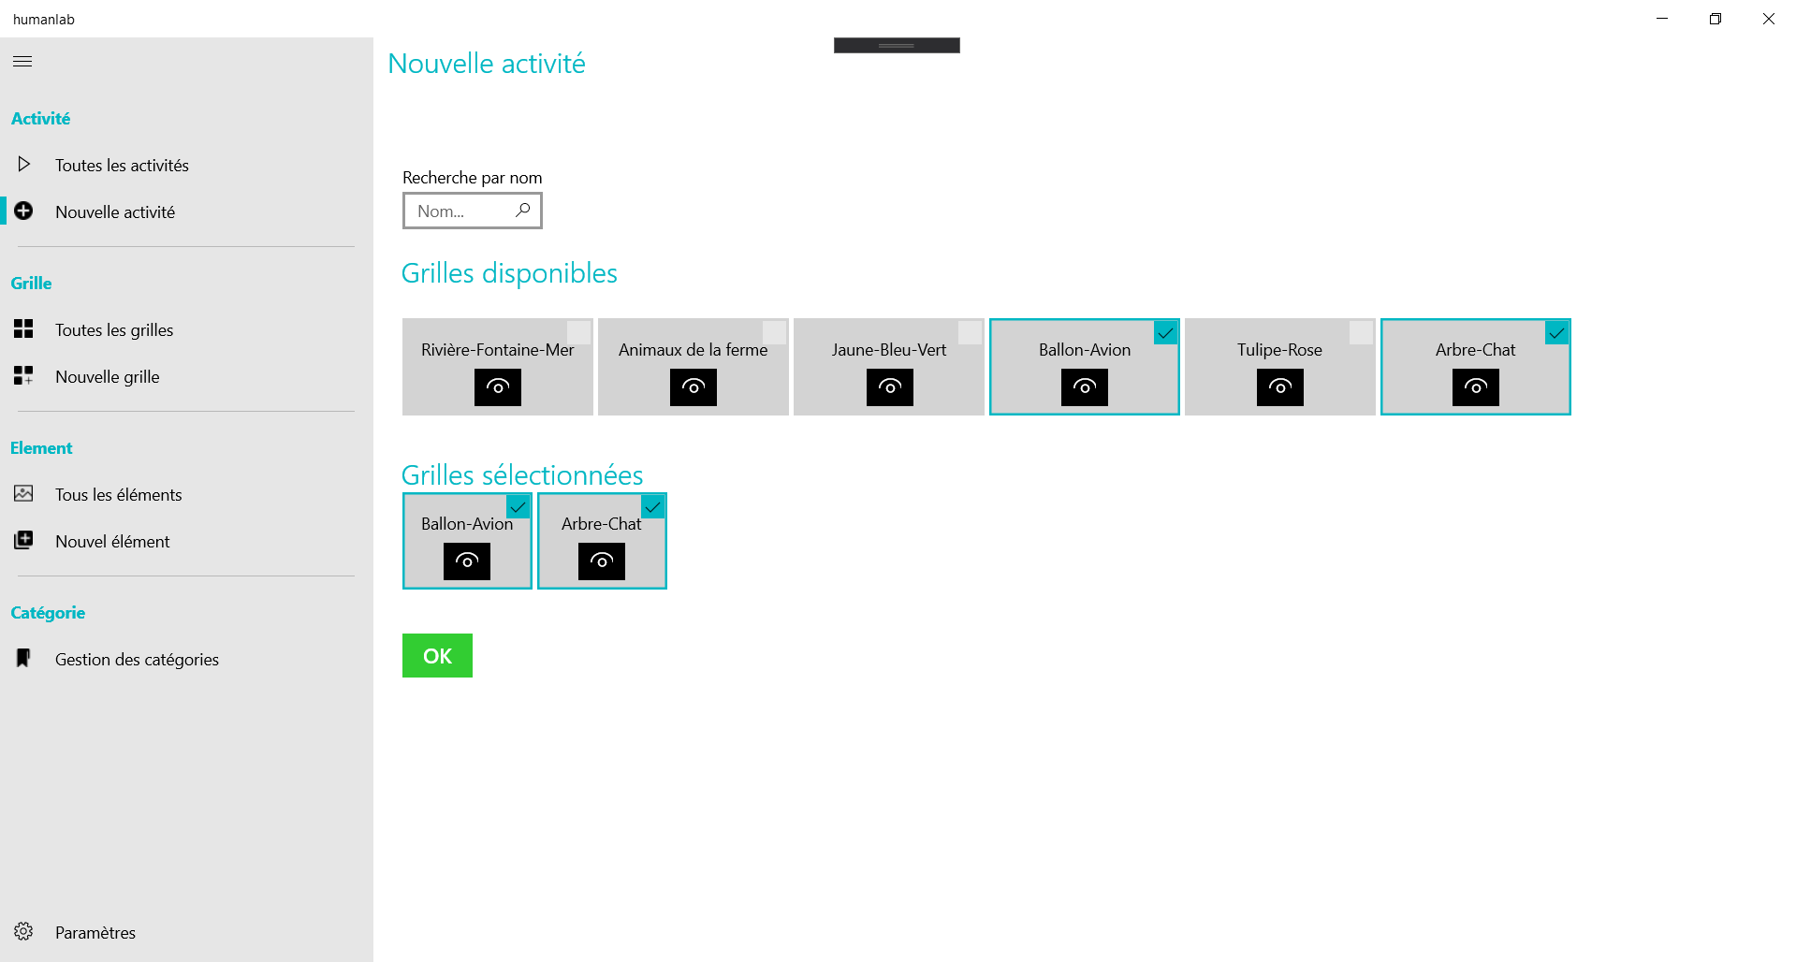
Retour au formulaire
Dans notre exemple nous avons sélectionné les grilles « Ballon-Avion » et « Arbre-Chat » que nous retrouvons donc dans la partie « Grilles sélectionnées ». Nous validons ces grilles en appuyant sur le bouton « OK ». Ceci nous ramène au formulaire de départ où on y retrouve les grilles préalablement sélectionnées dans un ordre arbitraire.
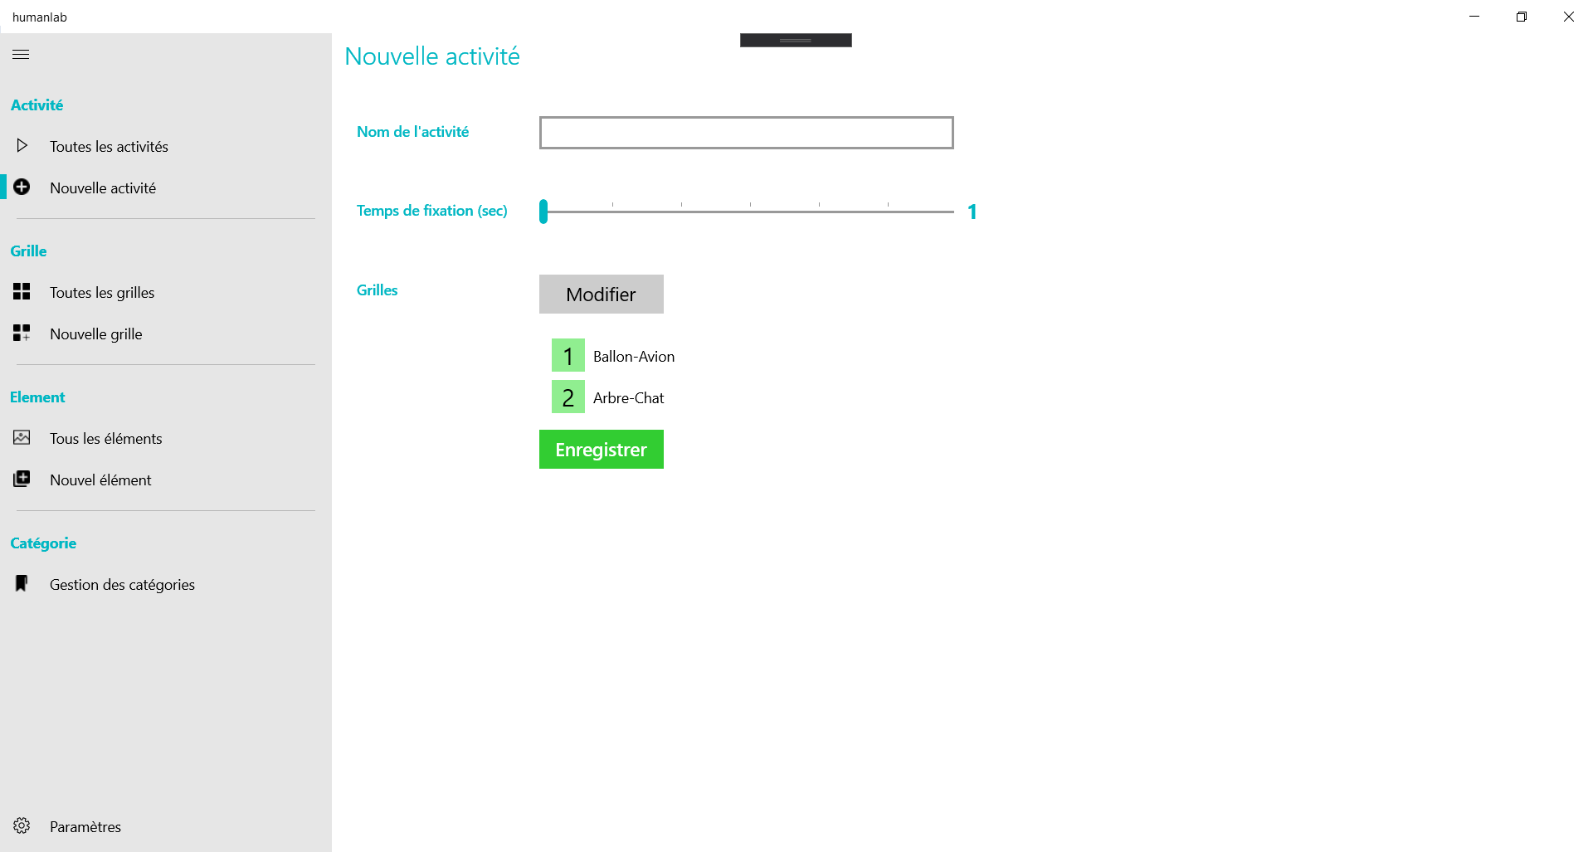
Si nous le souhaitons nous pouvons modifier les grilles sélectionnées en cliquant sur le bouton « Modifier » et réitérer l’étape précédente. Nous pouvons aussi les réordonner. Pour cela il suffit de maintenir le clic sur la grille dont on veut changer l’ordre et de la déplacer dans la liste jusqu’à ce qu’elle atteigne la position souhaitée, puis lâcher.
Si l’on clique maintenant sur le bouton « Suivant » afin de passer à l’étape suivante du formulaire. Nous aurons une erreur spécifiant qu’il est impératif d’entrer un nom pour notre activité :
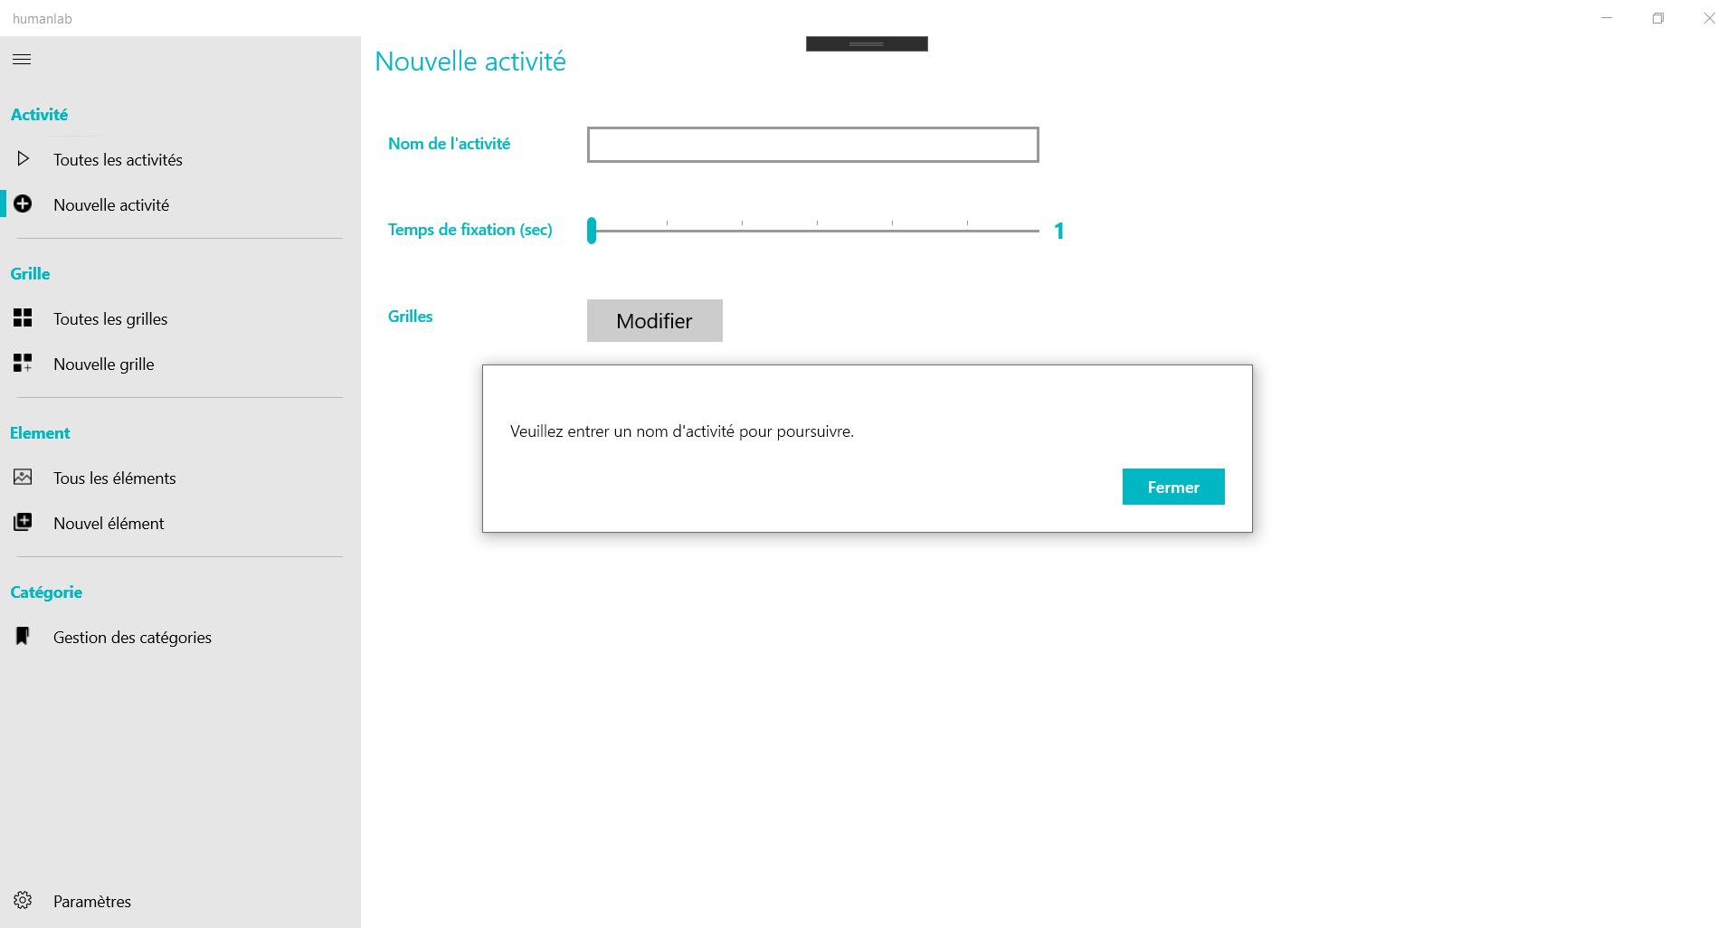
De même si nous entrons un nom déjà utilisé, on obtiendra l’erreur suivante :
On entre donc un nom pour notre activité : « Activité découverte » dans notre exemple. Nous augmentons aussi le temps de fixation que nous mettons à 5 sec en glissant le curseur. Ce temps représente le nombre de secondes pendant lesquelles l’enfant devra fixer l’image pour que l’animation se déclenche. Nous validons en cliquant sur « Enregistrer » et obtenons la pop-up de succès suivante :
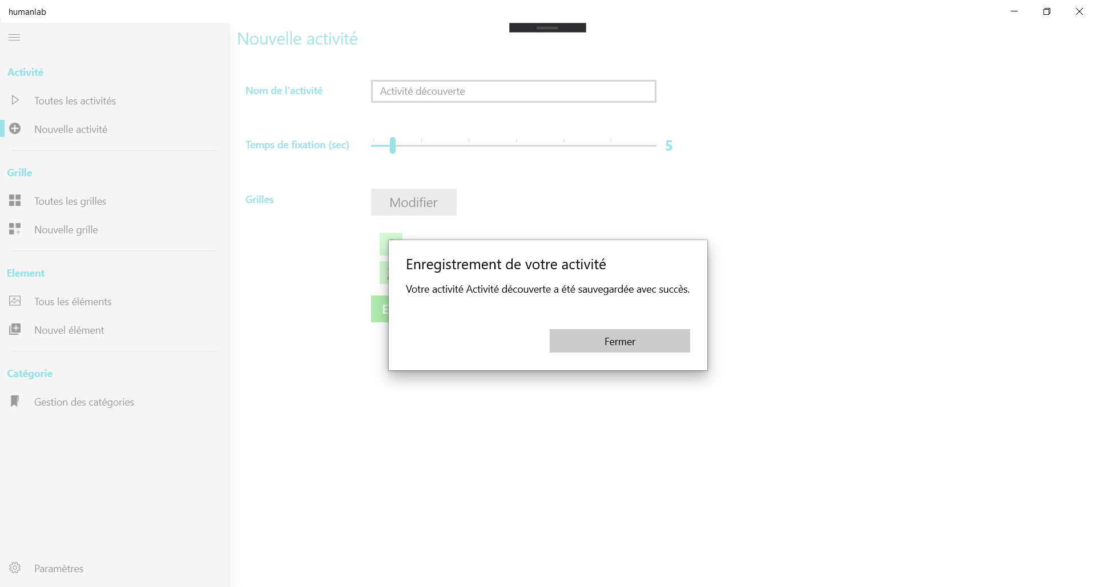

Jouer une activité

Voilà enfin la finalité de l’application : les lancements d’activités. Il est possible de voir toutes les activités créées dans la base de données à partir du volet « Toutes les activités » dans le menu et c’est d’ailleurs la page d’accueil de l’application.

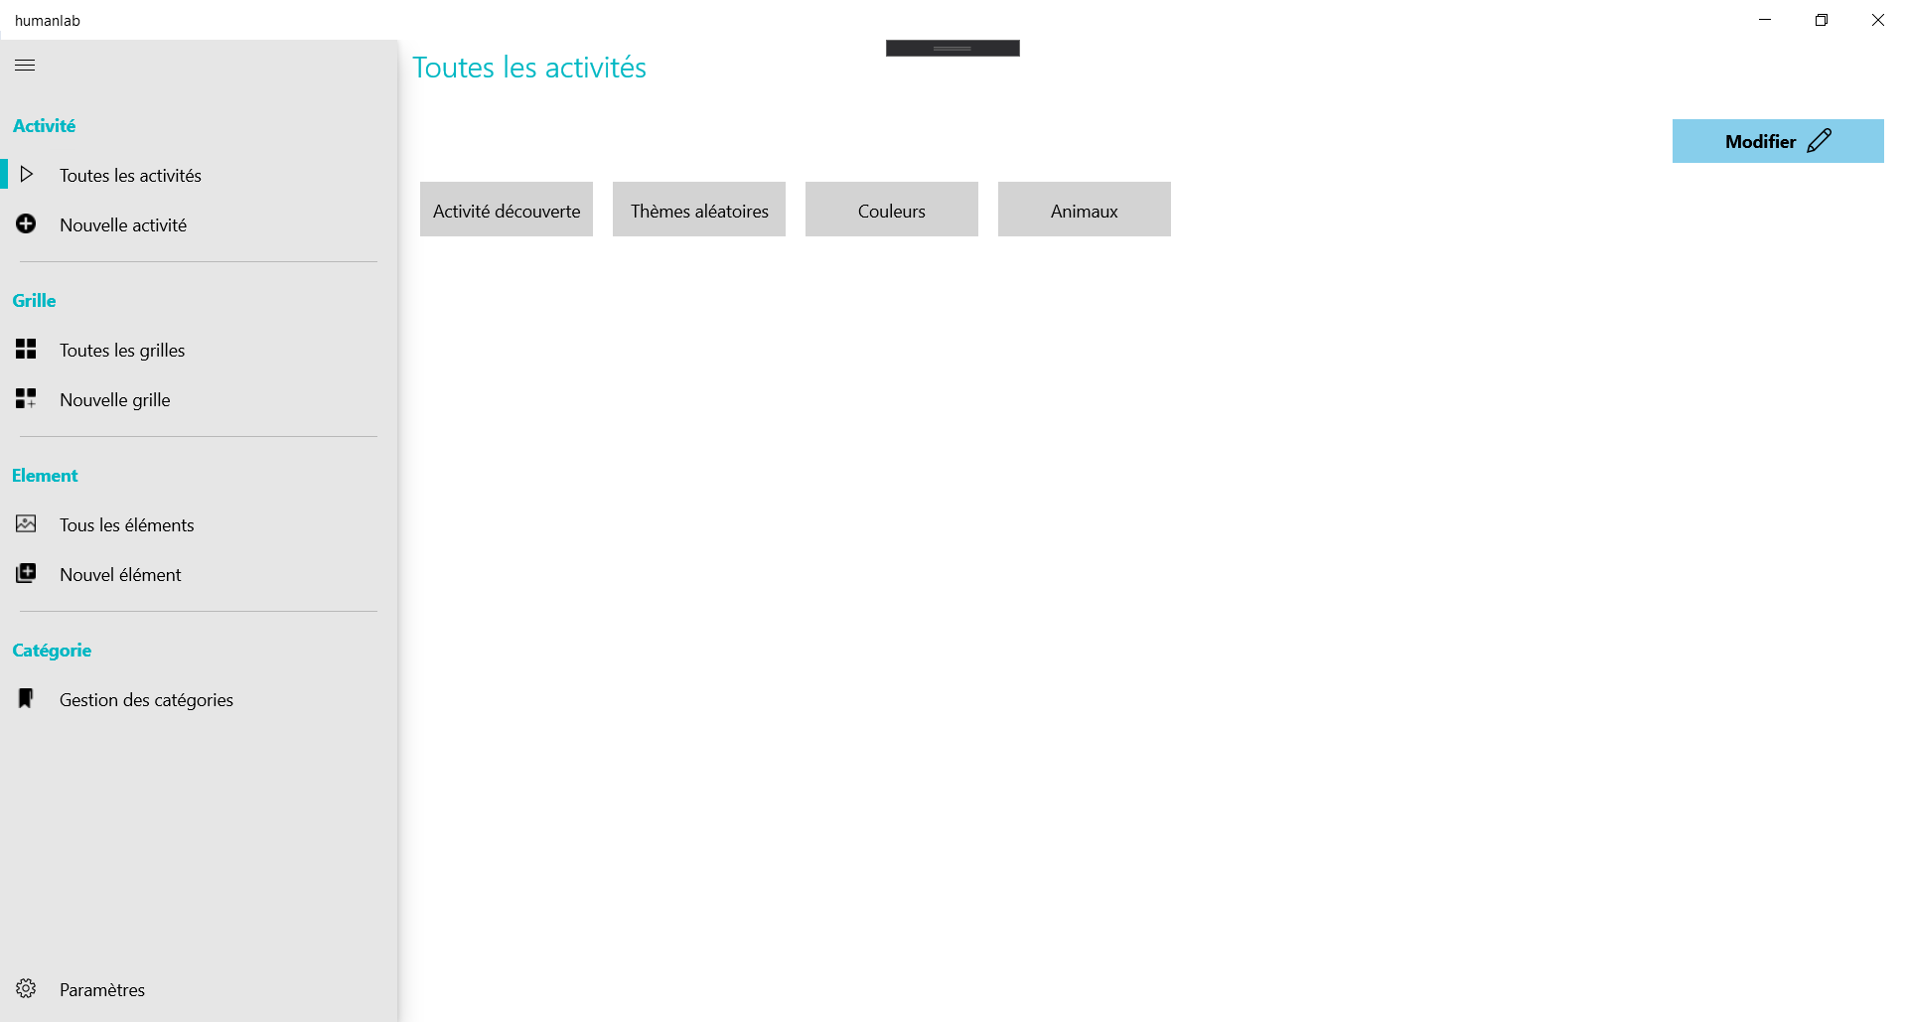
Pour chaque activité s’affiche son nom. Pour lancer une activité il faut simplement cliquer sur l’activité en question.

Si c’est la première fois que vous lancer une activité, au préalable veuillez-vous assurer d’avoir effectué les taches suivantes :

- Télécharger le dernier SDK Tobii Eye Tracking Core
- Exécuter l’installateur, passer en revue les étapes d’installation
- Effectuer l’étalonnage initial
Si c’est la première fois que vous configurez Eye Tracking, vous entrez dans une expérience interactive dans laquelle vous sauvez un vaisseau spatial en utilisant seulement votre regard. Vous pouvez accéder à tous les paramètres et naviguer dans la bibliothèque de jeux Eye Tracking en cliquant sur l’icône du panneau du système de suivi des yeux Tobii dans la barre des tâches.

Une fois le Tobii mis en place, assurez-vous que les lumières rouges du Tobii soient allumées. Ceci indique son bon fonctionnement. En cas de problème vous pouvez essayer de désinstaller puis réinstaller le SDK.

Au premier lancement de l’application avec le Tobii, la pop-up suivante s’affichera :

Il faut cliquer sur « Oui » pour que les données du Tobii puissent être récupérées au sein de l’application.

Nous décidons de lancer l’activité « Activité découverte » constituée de deux grilles pour rappel : Ballon-Avion suivie d’Arbre-Chat. Nous allons jouer cette activité en mode ordonné manuel (nous ne revenons pas ici sur la modification des paramètres. Veuillez vous référez à la partie 7-Paramètres d’application).
S’affiche alors la première grille de notre activité. Etant donné que l’activité se joue en mode ordonné, c’est la grille Ballon-Avion qui s’affiche.
Comme le défilement est manuel des flèches sont apparentes en haut à droite pour pouvoir passer d’une grille à l’autre. C’est la première grille qui est en train de se jouer on ne peut pas donc aller sur une grille précédente. Ainsi la flèche précédente est grisée et non cliquable.
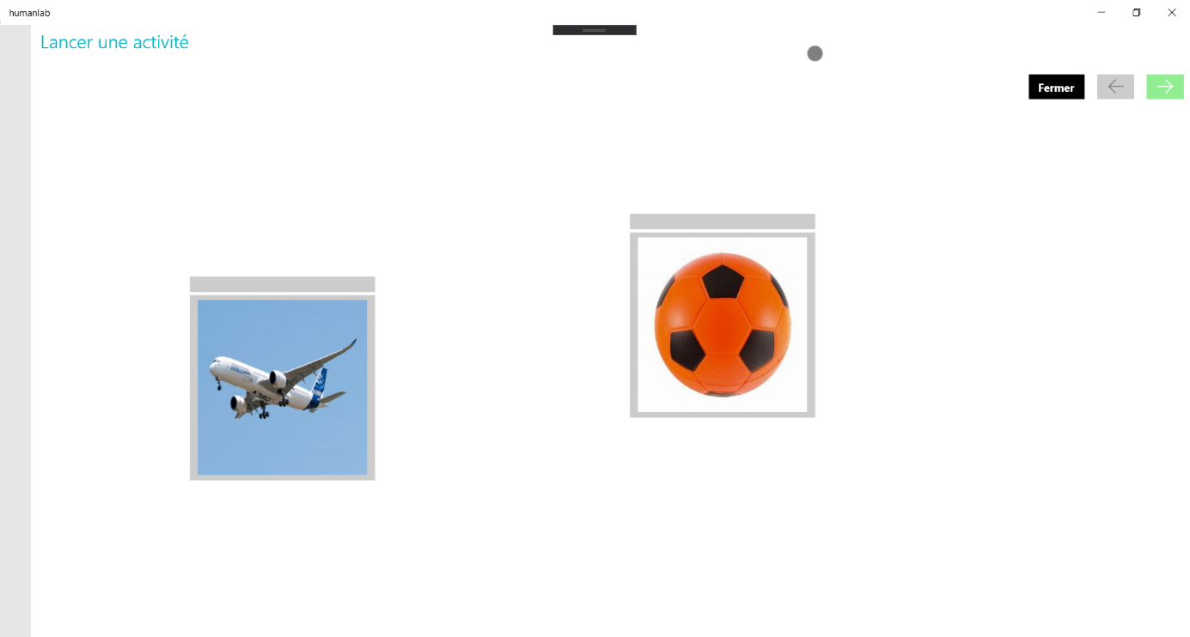
Si on clique sur la flèche suivante, la deuxième grille (Arbre-Chat) s’affiche. Et là c’est la flèche suivante qui devient grisée et non cliquable car on a atteint la fin de l’activité.
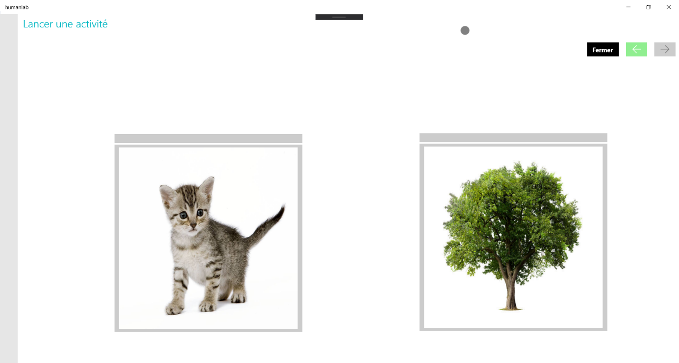
Nous pouvons fermer l’activité à n’importe quel moment en cliquant sur le bouton « Fermer ».
Concentrons-nous maintenant sur les animations. Une petite bille grise représente le regard. Si vous balayez l’écran elle se déplacer à l’endroit où vous regardez.
Bille de suivi de regard

/!\ Si la précision n’est pas bonne : Vérifiez que le capteur est bien étalonné. Attention essayez de ne pas vous faire influencer par la bille. Quelques fois nous avons tendance à la suivre et c’est ce qui produit le décalage.
Chaque élément de la grille est surplombé d’une barre de progression. Si le regard se fixe un certain moment sur une image, la barre de progression avance. Quand elle se termine, l’animation se déclenche. Le défilement de la barre de progression correspond au temps de de fixation précisé dans le formulaire de la grille (se référer à la partie 6.1-Installation de l’application).
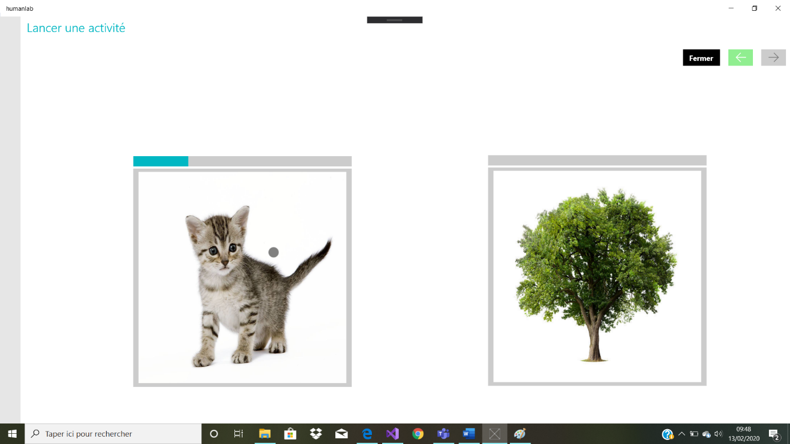

Elément non animé | Elément fixé | Elément animé
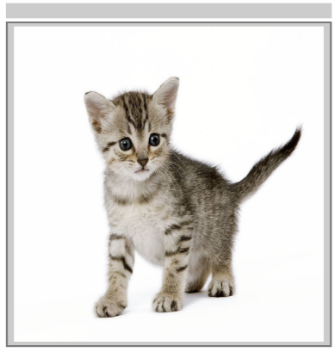
Quand l’animation (activation du son et animation du gif) d’un autre élément est activé, celle du précédent s’arrête.
Il est également possible de gérer les animations par clic : un clic sur l’élément pour l’activer et un autre pour l’arrêter.

Modification et Suppression d’une activité

En cliquant sur le bouton bleu « Modifier » en haut à droite, on accède au mode édition qui permet de modifier ou supprimer n’importe quelle activité.

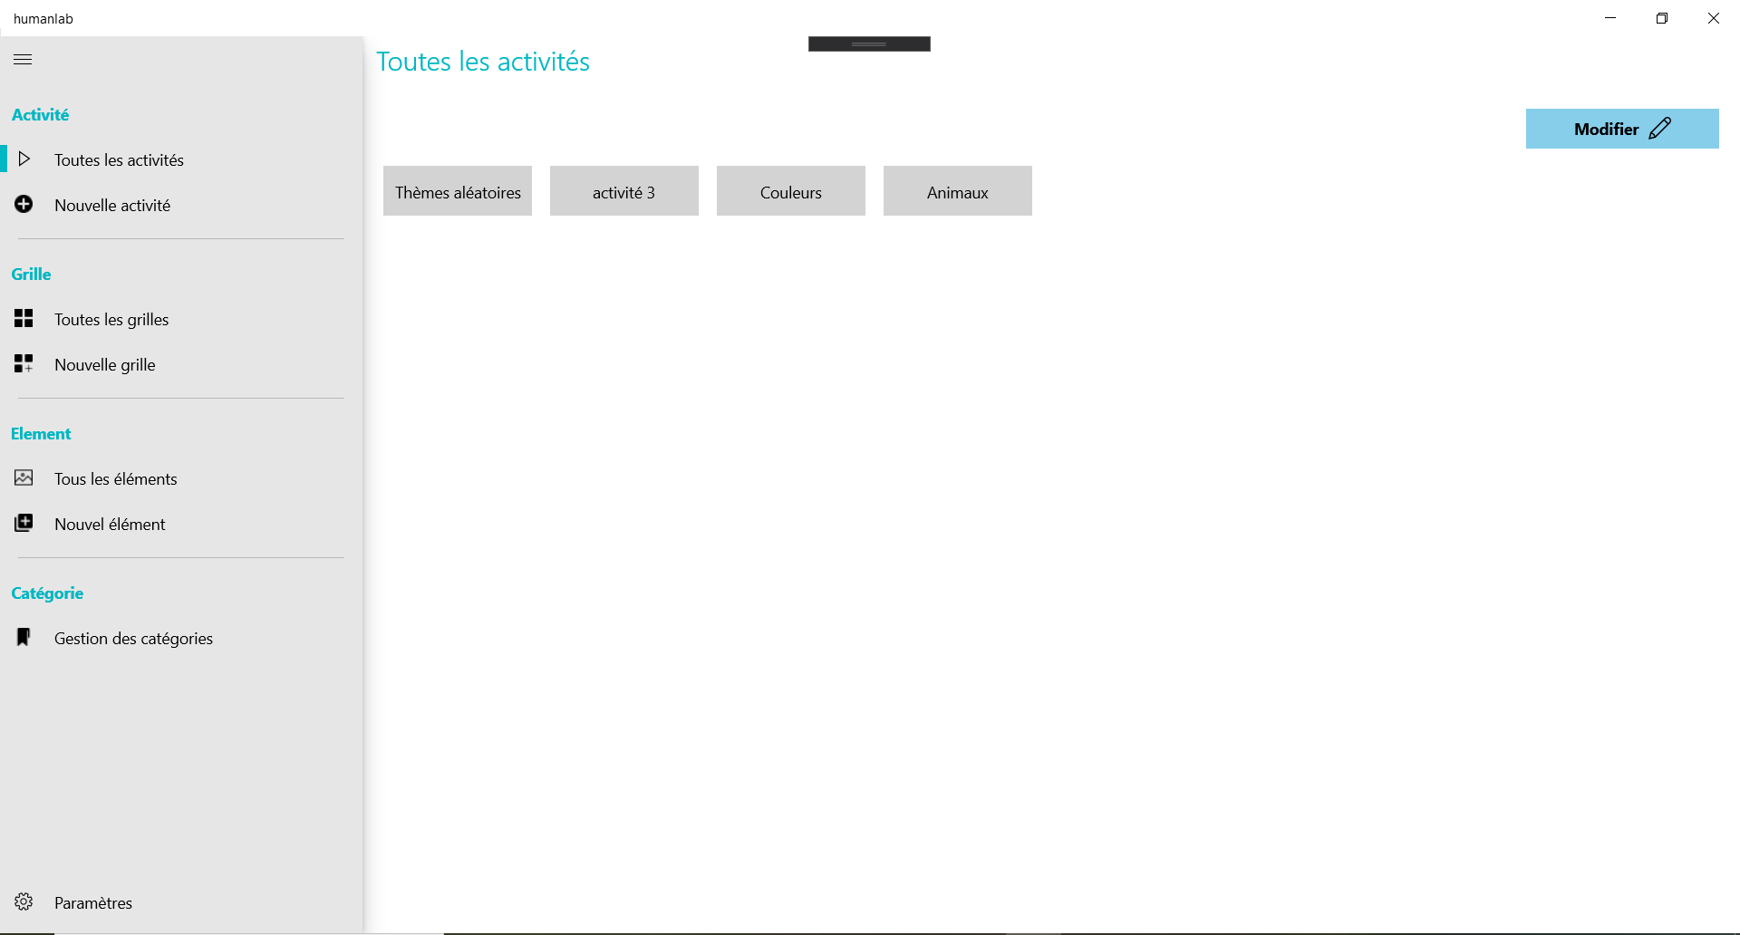
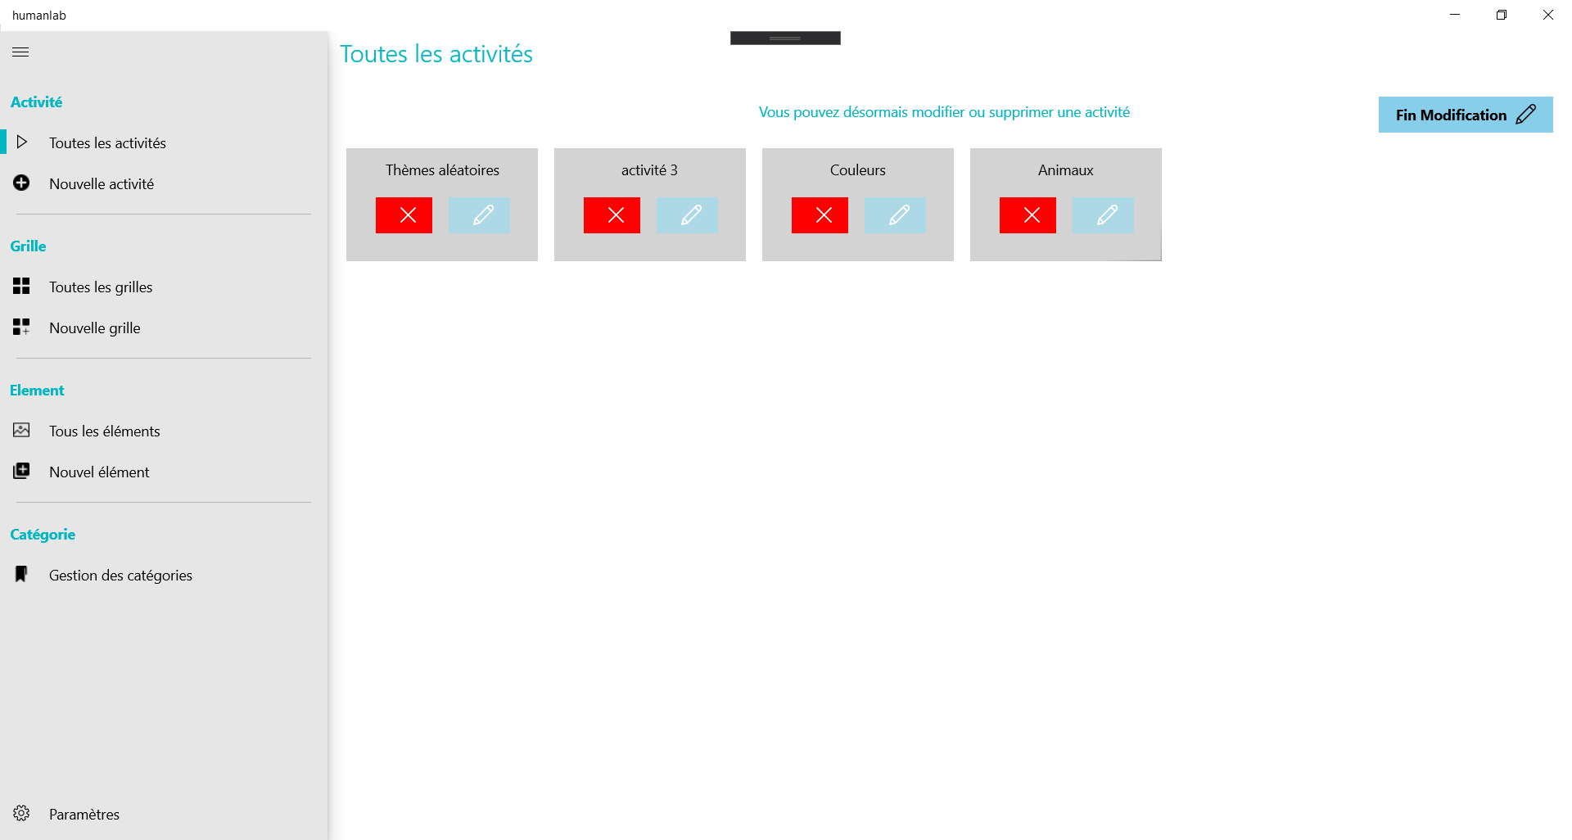
Modification de l’activité 3
Suppression de l’activité 3
Il est possible de quitter le mode édition à n’importe quel moment en cliquant sur le bouton bleu « Fin Modification » en haut à droite.
Pour modifier une grille, il suffit alors de cliquer sur le bouton bleu dans la grille à modifier. On est alors redirigé vers le formulaire de création préremplie avec les valeurs de l’activité qu’on peut modifier de la même manière que pour la création. Nous décidons de modifier l’activité « activité 3 » que nous renommons « activité 4 ».
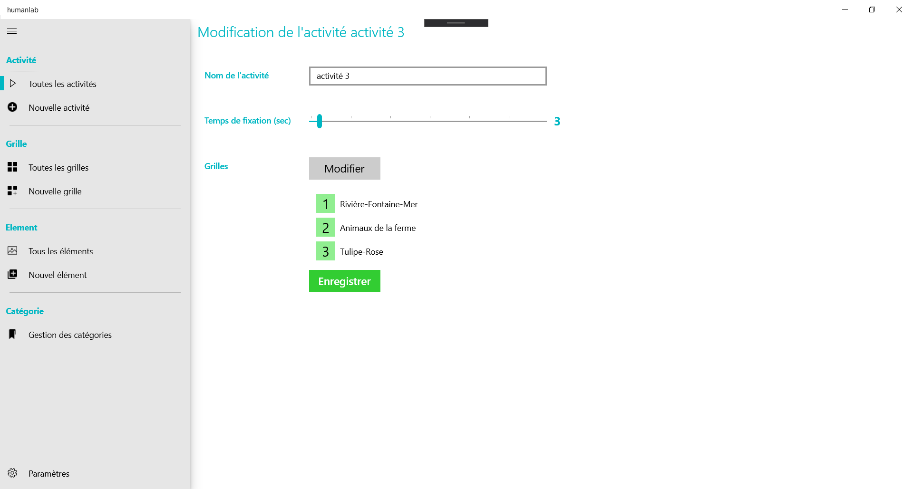
A l’instar du formulaire de création explicité dans la partie 8.1-Formulaire de création d’une activité, il est possible de modifier les grilles et leurs ordres.
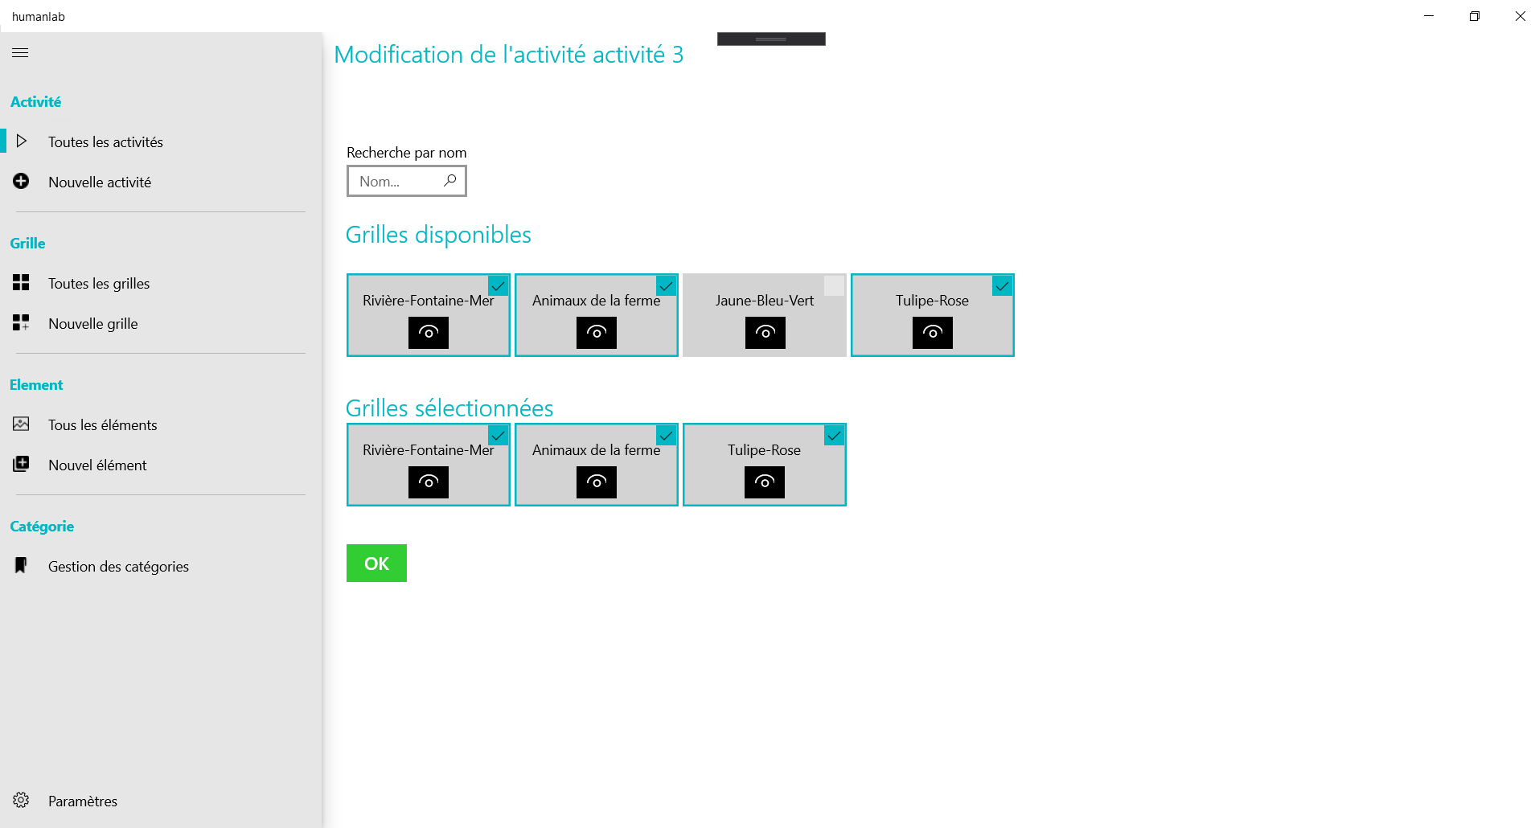
Il suffit de cliquer sur « Enregistrer » pour enregistrer les modifications. Une pop-up apparait pour confirmer la modification et on est renvoyé à l’affichage de toutes les activités.
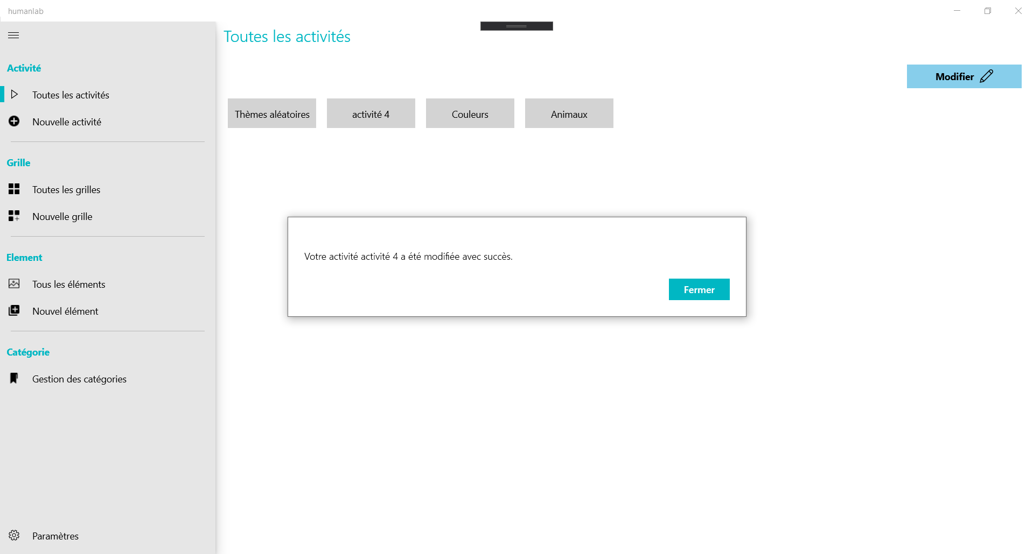
En ce qui concerne la suppression, il faut cliquer sur le bouton rouge (croix) sur l’activité en question. Une pop-up apparait pour vous demander si vous êtes sur de vouloir supprimer l’activité car c’est une action irréversible. Si vous cliquer sur « Oui » alors l’activité est supprimée et disparait de la liste :
